UNIVERSITE LIBRE DES PAYS DES GRANDS LACS

FACULTE DES SCIENCES ET TECHNOLOGIES APPLIQUEES

DEPARTEMENT DE GENIE CIVIL
ORIENTATION : STRUCTURES ET OUVARGES D’ART

ETUDE GEOTECHNIQUE EN VUE DE LA STABILISATION DES SOLS SUR L’AXE RIVIERE MURHUNDU – STATION DE CAPTAGE D’EAU DE KABARE (SUD-KIVU)

Mémoire présenté et défendu en vue de l’obtention du Diplôme d’Ingénieur en Génie Civil.
Présenté par : SWEDY MANENO MZEE

Directeur : Prof. Dr. François NGAPGUE
Encadreur : Ir.Ass. Chérif BISHWEKA

ANNEE ACADEMIQUE 2014 - 2015

EPIGRAPHE
« Alors tout le monde y croit ! Se voir faire un travail émanant de la science est un concept d’idées fondées sur des décisions personnelles : les grands hommes l’ont fait. »
Pensée anonyme

DEDICACE

A ma grand-mère MWANVUA AMISI que je porte tant au cœur.

SWEDY MANENO MZEE

REMERCIEMENTS
Au terme de ce travail qui couronne la fin du deuxième cycle de nos études universitaires, qu’il nous soit permis de nous acquitter d’un agréable devoir. Par cette occasion, notre gratitude s’adresse au Bon DIEU Tout Miséricordieux et Très Miséricordieux qui nous a guidé, donné la force et le courage de réaliser ce travail.
Mes vifs et sincères remerciements s’adressent à mon directeur de travail le Professeur François NGAPGUE et à mon encadreur l’assistant ingénieur Chérif BISHWEKA d’avoir dirigé notre travail.
Nous sommes ainsi reconnaissants envers le corps professoral du département de Structures et Ouvrages d’Art, pour son dévouement et multiples sacrifices ; aux autorités académiques de l’Université Libre des Pays des Grands Lacs, ULPGL/Goma.
Nos remerciements s’adressent à toute l’équipe du laboratoire de l’Office des Routes/Sud-Kivu, Antenne Labo 595, pour ses efforts et la patience qu’elle a eu à nous porter.
Nous portons également nos honnêtes remerciements à nos parents, MANENO SWEDY MATENDA et KAHINDO MULUANGERO HASSY pour leur amour et travail laborieux à notre égard. A nos sœurs BLANCHE MASIKA, MWANVUA AISHA, KAHINDO LWANZO et ANGELA MANENO, et à nos frères MISEKA MANENO, IDI SANGO, LU’UCHA MANENO et NOAH MANENO, trouvez ici nos remerciements les plus chaleureux.
Nous portons des particuliers remerciements à nos ami(e)s de lutte et compagnons d’élite de toute ma promotion pour ce temps de parcours non encore achevé, les conseils et vie d’harmonie, et de paix qu’ils font au quotidien.
Nous remercions infiniment toute personne qui, de près ou de loin, à contribué moralement, intellectuellement, financièrement, … à notre formation : que Seul DIEU vous rende votre sacrifice à notre faveur et vous bénisse.

RESUME
Le présent travail est une étude sur les mouvements des sols en montagne et leurs effets. Des études sur les caractéristiques géotechniques des sols de l’axe rivière Murhundu – Station de captage d’eau à Kabare (Sud-Kivu) ont été effectuées au laboratoire. Les résultats obtenus ont permis d’établir que les sols étudiés sont des argiles de consistance plastique. Cet état serait à l’origine des glissements observés sur le massif constitué de ces sols. Des solutions en vue de leur stabilisation des sols ont été proposées. Notamment, un ouvrage de soutènement a été dimensionné, calculé et proposé pour la stabilisation des sols du massif. De même, des ouvrages d’assainissement devant contribuer à cette stabilisation ont été conçus avec prise en compte des débits d’eau en pleine section et les éventuelles pertes de charges.

LISTE DES FIGURES
Figure 1.1 : Volume élémentaire d’un sol.. ………………………………………………………4
Figure 1.2 : Eau interstitielle et eau adsorbée ..…………………………………………………...5
Figure 1.3 : Etats de consistance d’un sol 6
Figure 1.4 : Relation entre limites d’Atterberg et comportement mécanique …………………….8
Figure 1.5 : Abaque de plasticité de Casagrande et position des différents types de sols. 8
Figure 1.6 : Cohésion apparente 12
Figure 1.7 : Ecoulement d’un fluide 13
Figure 1.8 : Définition du gradient hydraulique 15
Figure 1.9 : Perméamètre à charge constante 16
Figure 1.10 : Perméamètre à charge variable 17
Figure 1.11 : Essai de pompage………………………………………………………………..…18
Figure 2.1 : Contraintes totales 20
Figure 2.2 : Contrainte effective et pression interstitielle………………………………..……….21
Figure 2.3 : Variation de K en fonction de la déformation 22
Figure 2.4 : Glissement plan 24
Figure 2.5 : Glissement rotationnel simple 25
Figure 2.6 : Glissement rotationnel complexe 25
Figure 2.7 : Ecroulement 26
Figure 2.8 : Coulées 26
Figure 2.9 : Fluage 27
Figure 2.10 : Talus artificiels 28
Figure 2.11 : Mur poids 30
Figure 2.12 : Mur cantilever………………………………………………………………...……30
Figure 2.13 : Modes de rupture - Stabilité interne 32
Figure 2.14 : Stabilité d’ensemble 32
Figure 2.15 : Stabilité au poinçonnement 33
Figure 2.16 : Stabilité au glissement 34
Figure 2.17 : Stabilité au renversement 34
Figure 2.18 : Surface de rupture 35
Figure 2.19 : Massif à surface libre inclinée 36
Figure 2.19 : Etat de contrainte 36
Figure 2.21 : Cercle de Mohr à l’équilibre limite………………………………………………..37
Figure 3.1 : Territoires du Sud-Kivu 38
Figure 3.2 : Esquisse simplifiée des systèmes de fractures du Sud-Kivu 43
Figure 3.3 : Localisation du rift du Sud-Kivu 44
Figure 3.4 : Carte géologique de la région septentrionale (D’après GUIBERT, 1977) 46
Figure 3.5 : Coupe géologique simplifiée de la région septentrionale…………………………...47
Figure 3.6.a : Risques naturels de tremblement de terre et Coulées boueuses 49
Figure 3.6.b : Risques naturels de Glissement de terrain et Eboulement 50
Figure 3.6.c : Risques naturels d’Inondation et Erosion…………………………………………51
Figure 5.1 : Analyse d’actions 57

LISTE DES TABLEAUX
Tableau 1.1 : Propriétés texturales des sols 3
Tableau 1.2 : Classification USCS des sols d’après la grosseur des grains 9
Tableau 1.3 : Classification USCS des sols 10
Tableau 3.1 : Températures mensuelles en degrés centigrade de 2008 à 2011 40
Tableau 4.1 : Propriété physique de la plate-forme 53
Tableau 4.2 : Propriétés physiques du talus 54
Tableau 4.3 : Valeurs retenues des essais 55
Tableau 5.1 : Contraintes et actions 58
Tableau 5.2 : Débits et vitesses des caniveaux et buses 62

NOTATIONS

- m : masse d’un matériau
- ρ : masse volumique d’un matériau
- v : volume (vitesse)
- v : vitesse
- γ : poids volumique
- w : teneur en eau
- n : porosité (coefficient de Strickler)
- e : indice des vides
- Sr : degré de saturation
- w_{l} : limite de liquidité
- w_{p} : limite de plasticité
- w_{R} : limite de retrait
- I_{P} : indice de plasticité
- I_{C} : indice de consistance
- I_{L} : indice de liquidité
- Q : débit
- P : pression
- z : altitude
- g : force de pesanteur
- i : gradient hydraulique
- Hl : pertes des charges
- Σ : somme algébrique
- σ : contrainte totale
- σ’ : contrainte effective
- u : pression interstitielle
- φ : angle de frottement interne
- $\overline{φ}$ : angle de frottement interne réduit
- $C$ : cohésion
- $\overline{C}$ : cohésion réduite
- Fs : facteur de sécurité
- e_{RO} : excentricité de la résultante des forces verticales par rapport à O
- e_{RC} : excentricité de la résultante des forces verticales par rapport au centre de la semelle
- e_{max} : excentricité maximale
- G : charge (action) permanente
- M : moment
- Sm : section mouillée
- Pm : périmètre mouillé
- Rh : rayon hydraulique
- J : pente de fond du radier

INTRODUCTION
Au Sud-Kivu, précisément à Kabare près de la rivière Murhundu, est érigé un petit barrage de retenu d’eau servant de captage sous la responsabilité de la Regideso et desservant en eau potable les habitants tant de Kabare eux-mêmes que ceux de Bukavu. L’usine de traitement de cette eau de rivière se trouve à près de 800 mètres de son point de captage alors qu’une petite chaussée en terre qui mène au captage connaît à ce jour des perturbations répétitives sur la stabilité du sol de la plate-forme comme des talus. La chaussée subit présentement une érosion considérable aux grandes pluies par des eaux de ruissellement et/ou d’infiltration créant de mouvements des terres vers la rivière.
En présence de l’eau, comme principale cause, l’étude de perméabilité des différentes couches s’impose pour estimer la résistance du sol dans les conditions les plus défavorables et le risque au glissement. La détermination du niveau de stabilisation et de l’étude du régime d’écoulement permet de choisir le matériel, tout comme il permet de palier aux phénomènes possibles pouvant exister.
Au regard des talus observés, des gabions avaient été mis en place pour soutenir certaines terres à des endroits où cette érosion et des mouvements de terre se présentaient. Faut-il constater que ces gabions ne retiennent plus les terres et cèdent à la poussée des terres en talus s’offrant vers la rivière ; et la chaussée elle-même subit une érosion d’un autre côté parce que des ouvrages d’assainissement n’y sont pas construits.
A ces gabions se sont ajoutés des arbres que l’on plante souvent mais cette solution est à long terme. Les mouvements des terres introduisent un changement aléatoire de l’angle naturel des talus et peuvent par la suite être un danger pour la chaussée, le petit barrage, voire la station de captage.
Qu’en est-il des terres et de leur nature afin de permettre une matérialisation des ouvrages capables de les soutenir, d’assainir les zones présentant une érosion, de canaliser les eaux vers la rivière afin que le sol porteur de la chaussée résiste aux charges roulantes sans danger ?
Faut-il prévoir un moyen de stabilisation autre que celui utilisé actuellement ? Et comment doit-on s’y prendre pour concevoir un modèle répondant à ces risques de mouvements de terre ?
Dans l’ensemble des études géotechniques faites en vue de la stabilisation des sols sur l’axe rivière Murhundu – Station de captage d’eau à Kabare dans le Sud-Kivu, ce présent travail cherche à répondre d’une manière générale à l’ensemble des causes observées sur le site dont les mouvements de terre et érosions.
La présente étude est effectuée dans le but de contribuer à la stabilisation des sols du site d’étude par des recommandations d’une faisabilité d’avant-projet. Afin d’atteindre cet objectif, nous nous proposons de procéder à la revue des travaux sur la stabilité, à la classification et la caractérisation des sols, au prélèvement des échantillons et les étudier par des essais de laboratoire, au traitement des résultats et les interpréter, et à l’élaboration des propositions en vue de la stabilisation.
De manière plus détaillée l’ensemble des observations faites sur le terrain ainsi que les résultats obtenus au laboratoire et les propositions en vue de la stabilisation des sols, sont présentés dans cinq chapitres dont le premier traite des caractéristiques physiques des sols et leur comportement. Le deuxième chapitre traite de la stabilité des sols. Le troisième chapitre présente les généralités sur le site d’étude. Les résultats obtenus à l’issue des études de laboratoire sont présentés au chapitre quatrième. Le cinquième chapitre est consacré au calcul des ouvrages, à l’interprétation des résultats et aux propositions en vue de la stabilisation des sols sur l’axe rivière Murhundu – station de captage d’eau à Kabare.
Enfin, nous avons accusé une conclusion sur l’ensemble du travail dont la recherche a tenu cours et utilité.

CHAPITRE 1 : CARACTERISTIQUES PHYSIQUES DES SOLS

Principales caractéristiques
Le sol est un matériau hétérogène et anisotrope comportant des minéraux et des matériaux organiques. La présence de l’eau et de l’air font du sol un matériau complexe à effet du temps. Son comportement est non linéaire et irréversible d’où la nécessité de combiner essais en laboratoire et en place, analyse théorique et modélisation, expérience cumulée et bon jugement pour la réussite d’une étude géotechnique. Outre la grosseur des grains, les particules constituant un sol possèdent d’autres caractéristiques telles que : forme, texture et structure élémentaire.

Tableau 1.1 : Propriétés texturales des sols

Propriété | Graviers, Sables | Silt | Argiles
Grosseur | Gros grains, visibles à l’œil nu | Grains fins invisibles à l’œil nu | Grains fins invisibles à l’œil nu
Caractéristiques | Granulaire  Pulvérulents  Non plastiques | Granulaire  Pulvérulents  Non plastiques | Cohérents  Plastiques
Effet de l’eau | Peu d’importance | Important | Très important
Effet de la distribution granulométrique | Important | Sans grande importance | Sans grande importance
Source : « Berga Abdelmadjid, Eléments de mécaniques des sols »
Une analyse granulométrique, est une étude au laboratoire de la répartition des grains d’un sol selon leurs dimensions. L’essai se fait en suivant un mode opératoire bien précis : pour les sols grossiers on effectue un tamisage tandis que pour les particules très fines l’essai se fait par sédimentométrie. En général, l’interprétation des résultats se fait en dressant la courbe du tamisât cumulé en fonction du diamètre des grains.

Caractéristiques physiques des différents sols

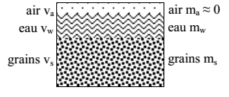

Figure 1.1 : Volume élémentaire d’un sol.

Masses et poids volumiques
Un sol en place est un complexe constitué en général de trois phases : solide, liquide et gaz.
- On appelle masse volumique apparente ρ_{h} ou tout simplement masse volumique, la masse par unité de volume du sol considéré : ρ_{h} = $\frac{m_{t}}{V_{t}}$ (1.1)
- La masse volumique sèche est la masse de matière sèche contenue dans l’unité de volume :
ρ_{d} = $\frac{m_{s}}{V_{t}}$ (1.2)
Dans la majorité des cas, c’est le poids volumique qui intervient. Notons donc γ_{i} le poids associé à la masse m_{i}, d’où les définitions :
- γ_{h} le poids volumique (apparent) :
γ_{h} = $\frac{p_{t}}{V_{t}}$ (1.3)
- γ_{d} le poids volumique sec :
γ_{d} = $\frac{p_{s}}{V_{t}}$ (1.4)
- γ_{w} le poids volumique de l’eau :
γ_{w} = $\frac{p_{w}}{V_{w}}$ (1.5)
- γ_{s} le poids volumique des grains solides :
γ_{s} = $\frac{p_{s}}{V_{s}}$ (1.6)
- γ’ le poids volumique déjaugé. C’est le poids apparent des grains solides baignant dans l’eau. On montre qu’il est donné par :
γ’ = γ_{sat} – γ_{w} (1.7)
Où γ_{sat} est le poids volumique apparent du sol saturé.

Porosité et indice des vides
- Porosité n : c’est le rapport du volume des vides (eau et air) au volume total du sol.
n = $\frac{V_{v}}{V_{t}}$ (1.8)
- Indice des vides e : c’est le rapport du volume des vides au volume des grains solides.
e = $\frac{V_{v}}{V_{s}}$ (1.9)

Teneur en eau et degré de saturation
- Teneur en eau w : c’est le rapport du poids de l’eau au poids de la matière sèche.
w = $\frac{p_{w}}{p_{s}}$ (1.10)
- Degré de saturation S_{r} : c’est le rapport du volume occupé par l’eau au volume total des vides
S_{r} = $\frac{V_{w}}{V_{v}}$ (1.11)

Propriétés des particules fines
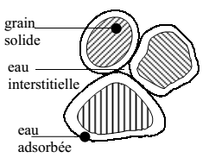
Figure 1.2 : Eau interstitielle et eau adsorbée.
Dans le sol, les particules fines et particulièrement les argiles possèdent des caractéristiques spécifiques par rapport aux grosses particules. Ces propriétés jouent de grands rôles dans le comportement mécanique des sols.
- Propriétés colloïdales
De nombreuses propriétés des argiles peuvent s’expliquer sur base des phénomènes physico-chimiques qui se produisent à la surface des grains.
En effet, chaque particule d’argile est chargée d’électricité négative sur sa surface extérieure. L’eau contenue dans le sol est alors soumise à un champ électrique près de la surface des grains. Les molécules de l’eau au voisinage des grains n’ont plus les propriétés physiques de l’eau normale : c’est de l’eau liée ou solide.
Alors chaque grain est enveloppé dans un film d’eau de nature spéciale dite eau adsorbée dont l’épaisseur est de l’ordre de cinq millimicrons. Cette eau a des effets négligeables sur les sables et les limons, mais elle a un rôle essentiel dans le comportement des argiles.
On conclut que le comportement du sol fin peut être sensiblement modifié par la présence d’ions de divers types dans l’eau interstitielle. (Figure1.2)

Limites d’Atterberg
Les argiles forment des pâtes dans lesquelles chaque grain est relié aux grains voisins par des forces de cohésion dues à la présence des couches adsorbées. La consistance qui en résulte dépend en grande partie de la teneur en eau du matériau.
On distingue alors trois états de la consistance des argiles : états liquide, plastique et solide. Ils sont présents à la figure 1.3.
- A l’état liquide, les grains sont indépendants les uns des autres, le mouvement relatif entre les particules est aisé ;
- A l’état plastique, les grains sont plus rapprochés et ont mis en commun leurs couches d’eau adsorbées ;
- A l’état solide, les distances inter-granulaires sont encore plus petites. Les grains arrivent même au contact en quelques points chassant ainsi l’eau adsorbée. Les frottements internes sont alors importants.
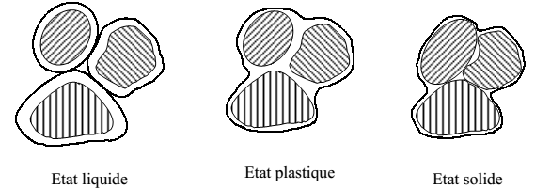

Figure 1.3 : Etats de consistance d’un sol
La transition d’un état à l’autre est très progressive.
Néanmoins, on utilise de façon pratique les limites d’Atterberg :
- Limite de liquidité w_{L} : elle sépare l’état liquide de l’état plastique ;
- Limite de plasticité w_{P} : elle sépare l’état plastique de l’état solide ;
- Limite de retrait w_{R} : elle caractérise l’apparition du phénomène de retrait.
En comparant la teneur en eau d’un sol donné aux limites d’Atterberg déterminées précédemment sur un échantillon du même sol, on obtient des indications fondamentales sur son comportement mécanique. Autrement dit, ces limites décrivent certains comportements critiques ; sur base de ces limites, on définit les indices suivants :
- Indice de plasticité I_{P} : il mesure l’étendu du domaine de plasticité du sol. Il s’exprime par :
I_{P} = w_{L} – w_{P} (1.12)
Cet indice occupe une grande place en géotechnique. Casagrande a montré que l’indice de plasticité est une fonction linéaire de la limite de liquidité :
I_{P} = a w_{L} – b (1.13)
Où a et b sont des constantes. Deux autres indices caractérisent la structure d’une argile de teneur en eau égale à w. Ils sont l’indice de consistance et l’indice de liquidité.
La figure 1.4. décrit les différentes teneurs en eau correspondant aux types d’état de consistance et limites d’Atterberg ainsi que la relation leur réunissant aux comportements mécaniques résistance – déformation.
- Indice de consistance I_{C} : il est défini par
$I_{C}= \frac{W_{L}-W}{I_{P}}$ (1.14)
- Indice de liquidité I_{L} : il est défini par
$I_{L}= \frac{W- W_{P}}{I_{P}}=1- I_{C}$ (1.15)
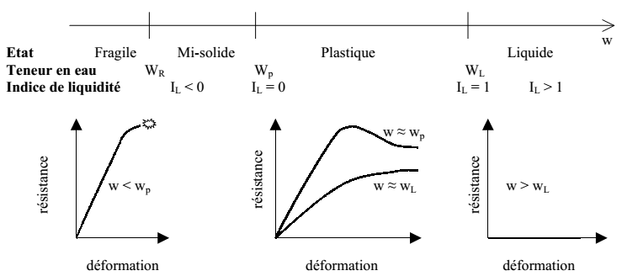

Figure 1.4 : Relation entre limites d’Atterberg et comportement mécanique
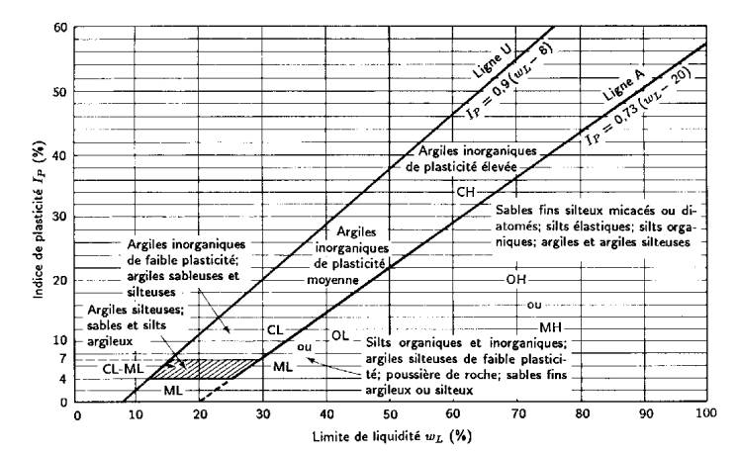

Figure 1.5 : Abaque de plasticité de Casagrande et position des différents types de sols.

Classification des sols
Le système de classification unifié des sols, USCS (voir tableau 1.2 et tableau 1.3), a été conçu en 1952 par le professeur Casagrande, le bureau de réclamation et le corps des ingénieurs.
Il est applicable : aux projets de fondation, aux barrages ainsi qu’aux pistes d’atterrissage et autres types d’ouvrages. Le principe de base consiste à :
- classer les sols à gros grains (sables et graviers) d’après leurs granulométries ;
- classer les sols à grains fins (silts et argiles) d’après leurs comportements plastiques.

Tableau 1.2 : Classification USCS des sols d’après la grosseur des grains
Composante de sol |  |  | Symbole | Grosseur [mm]
Blocs |  |  | Aucun | >300
Cailloux |  |  | Aucun | 300 – 75
Sols à grains grossier | Gravier | Grossier | G | 75 – 19
Sols à grains grossier | Gravier | Fin | G | 19 – 4,75
Sols à grains grossier | Sables | Grossier | S | 4,75 – 2,0
Sols à grains grossier | Sables | Moyen | S | 2,0 – 0,425
Sols à grains grossier | Sables | Fin | S | 0,425 – 0,075
Sols à grains fins | Silts |  | M | < 0,075
Sols à grains fins | Argiles |  | C | < 0,075
Sols organiques |  |  | O | sans
Tourbes |  |  | Pt | sans
Source : « Berga Abdelmadjid, Eléments de mécaniques des sols »

Tableau 1.3 : Classification USCS des sols
Catégorie |  |  | Symbole | Description | Identification sur terrain  (fraction à grosseur < 75 mm)
Sols à grains grossiers (+ 50 % est retenu sur tamis 200) | Graviers  (+ 50 % de la fraction grossière est retenue sur tamis 4) | gravier propre avec peu ou pas de particules fines | GW | Gravier bien étalé, mélange gravier-sable, peu ou pas de particules fines. | Gamme granulométrique étendue, nombre élevé de grains de grosseurs intermédiaires.
Sols à grains grossiers (+ 50 % est retenu sur tamis 200) |  | gravier propre avec peu ou pas de particules fines | GP | Graviers uniformes, mélange graviers-sables, peu ou pas de particules fines. | Grosseur prédominante ou gamme granulométrique étendue mais faible représentation de certaines grosseurs intermédiaires
Sols à grains grossiers (+ 50 % est retenu sur tamis 200) |  | gravier contenant beaucoup de particules fines | GM | Gravier silteux, mélange gravier-sable-silt. | Particules fines non plastiques ou de faible plasticité
Sols à grains grossiers (+ 50 % est retenu sur tamis 200) |  | gravier contenant beaucoup de particules fines | GC | Gravier argileux, mélange gravier-sable-argile. | Particules fines plastiques
Sols à grains grossiers (+ 50 % est retenu sur tamis 200) | Sables  (+ 50 % de la fraction grossière passe le tamis 4) | sable propre avec peu ou pas de particules fines | SW | Sables bien étalé, sables graveleux, peu ou pas de particules fines. | Gamme granulométrique étendue, nombre élevé de grains de grosseurs intermédiaires
Sols à grains grossiers (+ 50 % est retenu sur tamis 200) | Sables  (+ 50 % de la fraction grossière passe le tamis 4) | sable propre avec peu ou pas de particules fines | SP | Sables uniformes, peu ou pas de particules fines. | Grosseur prédominante ou gamme granulométrique étendue mais faible représentation de certaines grosseurs intermédiaires
Sols à grains grossiers (+ 50 % est retenu sur tamis 200) | Sables  (+ 50 % de la fraction grossière passe le tamis 4) | Sable contenant beaucoup de particules fines | SM | Sables silteux, mélange sable-silt. | Particules fines non plastiques ou de faible plasticité
Sols à grains grossiers (+ 50 % est retenu sur tamis 200) | Sables  (+ 50 % de la fraction grossière passe le tamis 4) | Sable contenant beaucoup de particules fines | SC | Sables argileux, mélange sable-argile. | Particules fines plastiques
 |  |  |  |  | Identification de la fraction passant le tamis n° 40
 |  |  |  |  | Résistance au broyage à sec | Résistance aux vibrations | ténacité
Sols à grains fins (+ 50 % passe par le tamis 200) | Silts et argiles  (W_{L}< 50%) |  | ML | Silts inorganiques et sables très fins, poussière de roche, sables fins silteux ou argileux peu plastique. | Aucune à légère | Rapide à lente | Aucune
Sols à grains fins (+ 50 % passe par le tamis 200) |  |  | CL | Argiles inorganiques de plasticité faible à moyenne, argile graveleuse, argiles sableuses, argiles silteuses. | Moyenne à élevée | Aucune à très lente | moyenne
Sols à grains fins (+ 50 % passe par le tamis 200) |  |  | OL | Silts organiques et argiles silteuses organiques de faible plasticité. | Légère à moyenne | Lente | légère
Sols à grains fins (+ 50 % passe par le tamis 200) | Silts et argiles  (W_{L} > 50%) |  | MH | Silts inorganiques, sables fins micacés ou diatomées. | Légère à moyenne | Lente à aucune | Légère à moyenne
Sols à grains fins (+ 50 % passe par le tamis 200) |  |  | CH | Argiles inorganiques de plasticité élevée, argiles grasses. | Elevée à très élevée | Aucune | Elevée
Sols à grains fins (+ 50 % passe par le tamis 200) |  |  | OH | Argiles organiques de plasticité moyenne à élevée, silts organiques. | Moyenne à élevée | Aucune à très lente | Légère à moyenne
Sols fortement organiques |  |  | Pt | Tourbes et autres sols fortement organiques. | D’après couleur, odeur, contenance spongieuse, structure fibreuse.
Source : Robert D.H., William D.K. : Introduction à la géotechnique

Hydraulique des sols

Introduction
L’eau, de part qu’elle entre dans la constitution des sols, sa présence est l’origine de plusieurs phénomènes caractérisant le sol tels que capillarité et pression interstitielle. D’autre part, l’eau a un effet direct sur le comportement des sols fins (voir limites d’Atterberg).
Elle est un facteur important dans la plupart des problèmes géotechniques telles que gonflement, gel, percolation, tassement, glissement. A titre statistique, les pertes de vies humaines causées par la rupture de barrages et digues (par érosion interne) sont plus importantes de toute perte causée par les autres types de rupture d’ouvrages de génie civil.
Les pertes matérielles et le coût d’entretien des structures sous des sols gonflants sont les plus importantes que les dommages causés par inondations, ouragans, tornades et tremblements de terres.

Généralités
- Capillarité
C’est un phénomène qui découle de la tension superficielle des fluides. Cette tension se développe à l’interface de matériaux différents (voir figure 1.6). Elle est la cause des phénomènes de retrait des sols fins.
Dans les sols, les ménisques capillaires retiennent les particules liées entre elles, le phénomène est appelé cohésion apparente. La capillarité contribue ainsi à augmenter les forces de contact et améliore la résistance par frottement entre les particules.
En géotechnique, on suppose que le diamètre effectif des pores est à près égal à 20 % du diamètre effectif (D₁₀) des grains. La capillarité permet aussi de pratiquer des fouilles et excavations dans les sables fins et les sols très fins humides (par capillarité), mais l’équilibre qui y règne est très instable.

r
m

σ
'
σ
'
r
m

Figure 1.6 : Cohésion apparente
- Retrait et gonflement des sols
Retrait et gonflement ont une grande importance sur les caractéristiques des sols à grains fins. Lorsque les tensions capillaires sont plus fortes que la cohésion ou la résistance à la traction du sol, les fissures dues au retrait apparaissent. Les endroits fissurés représentent des zones faibles susceptibles de réduire de façon importante la résistance, la stabilité et la capacité portante.
Le gonflement est un phénomène complexe. Son importance dépend des minéraux argileux présents, de la texture et de la structure du sol.
Dans la pratique, les trois facteurs responsables des dommages dus au gonflement sont : la présence de Montmorillonite, une teneur en eau voisine de la limite de plasticité w_{p} et la présence d’une source d’eau à proximité.
- Action du gel
La formation du gel dans le sol peut avoir des conséquences importantes. Le volume du sol peut augmenter de 10 %. Les lentilles et plaquettes de glaces peut provoquer un soulèvement du sol et endommager ainsi les structures superficielles légères, activation des tassements différentiels, enfin elle peut augmenter la teneur en eau du sol.
Les actions antigel peuvent se résumer dans : l’utilisation des membranes imperméables, assainissement et drainage de l’eau, l’ajout d’additifs chimiques, et l’utilisation d’isolants thermiques telles que mousse.

Dynamique de l’écoulement
- Hypothèses
En géotechnique, l’eau se présente dans des conditions permettant de formuler les hypothèses suivantes :
- Vitesse d’écoulement très faible.
- Régime permanent et laminaire.
- L’écoulement est à une ou deux dimensions
- Le fluide est considéré parfait c’est-à-dire non visqueux et incompressible.
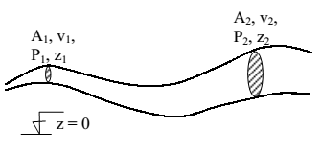

Figure 1.7 : Ecoulement d’un fluide

- Conservation de la masse
La loi de conservation de la masse fluide pour un écoulement laminaire (figure 1.7) se réduit à l’équation de débit :
Q = A_{i} v_{i} = constante (1.16)

- Charge hydraulique (Equation de Bernoulli)
Tous les sols sont plus ou moins perméables. Ce phénomène se manifeste avec des intensités très différentes.
A titre d’exemple, la vitesse d’écoulement de l’eau dans le sable pour un gradient hydraulique égal à l’unité, descend rarement au-dessous de quelques centimètres par heure alors que pour les argiles, cette vitesse ne dépasse pas quelques centimètres par an.
Nous nous intéressons aux régimes permanents c’est-à-dire dans le cas où les particules fluides suivent des trajectoires invariables au cours du temps appelés lignes de courant. Le long d’une ligne de courant (figure 1.7), la pression et la vitesse du fluide suivent une certaine loi.
Dans le cas des fluides parfaits (incompressibles et non visqueux) en mouvement sous la seule action de la pesanteur, on utilise le théorème de Bernoulli pour les fluides réels qui exprime que la charge hydraulique décroît car le mouvement dissipe de l’énergie par frottement fluide-fluide ou fluide-sol :
$\frac{v_{1}^{2}}{2g}+ \frac{P_{1}}{g ρ_{w}}+ z_{1}= \frac{v_{2}^{2}}{2g}+ \frac{P_{2}}{g ρ_{w}}+ z_{2}+ ∆h$ (1.17)
Où :
- v est la vitesse d’écoulement ;
- p la pression ;
- z l’altitude ;
- g accélération terrestre ;
- ∆h représente la perte de charge hydraulique entre les deux sections d’étude.
Dans le cas particulier de l’infiltration de l’eau dans le sol, les vitesses d’écoulement sont si faibles que l’on peut négliger dans l’expression de la charge hydraulique le terme v²/2g.
Alors la charge hydraulique est mesurée par l’altitude du niveau atteint par le liquide dans un tube piézométrique placé au point considéré.
- Gradient hydraulique i
C’est un paramètre définissant la variation de la charge par unité de longueur parcourue (voir figure 1.8). Il joue un grand rôle dans l’écoulement de l’eau dans le sol :

I = − $\frac{Variation de charge}{longueure parcourue}$ = − $\frac{∆H}{∆L}$ (1.18)

- Loi de Darcy pour l’écoulement à une dimension
La loi de Darcy est une relation de proportionnalité entre la vitesse de décharge v dite aussi vitesse fictive et le gradient hydraulique i. Le coefficient de proportionnalité est le coefficient de perméabilité k.
A une dimension elle s’écrit :
v = k i (1.19)
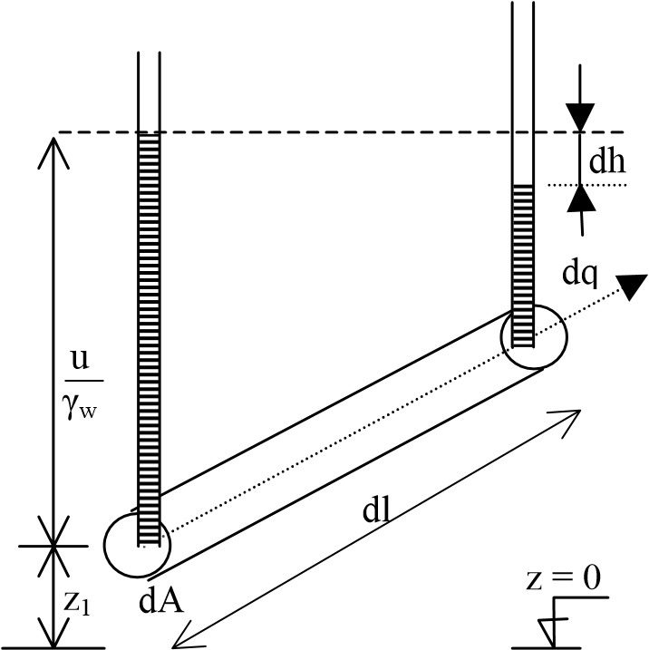

Figure 1.8 : Définition du gradient hydraulique
Cette relation est la base de tous les calculs de l’hydraulique souterraine. La vitesse de décharge v est par définition le débit par unité d’aire, c’est-à-dire d c’est le rapport du débit observé q à la surface totale A :
V = $\frac{dA}{dq}$ = $\frac{A}{q}$ (1.20)
La vitesse de décharge v est reliée à la vitesse moyenne V par la relation approximative :
v = n V (1.21)
où n est la porosité.
La loi de Darcy est valable dans la majorité des sols, car l’écoulement est à faible vitesse et en régime laminaire.

La perméabilité des sols
La perméabilité du sol à l’eau est affectée par la forme des grains, leur grosseur, la structure du sol, sa constitution pétrographique, la porosité ou l’indice des vides, le degré de saturation, le gradient hydraulique, le diamètre effectif des pores qui influence la hauteur d’ascension capillaire, le cheminement des vides à travers le sol, la température et les caractéristiques propres au fluide telles que densité et viscosité.
Dans le cas de massif homogène et isotrope, la perméabilité est la même dans toute les directions. On définit alors un seul paramètre dit coefficient de perméabilité mesurable par différents essais.
- Mesure du coefficient de perméabilité au laboratoire
Il existe deux essais propres à la mesure du coefficient de perméabilité : perméamètre à charge constante et perméamètre à charge variable. On peut aussi mesurer ce coefficient par essai œdométrique ou triaxial.
- Perméamètre à charge constante
La quantité d’eau recueillie (figure 1.9) pendant l’intervalle de temps t est :
Q = A × v × t (1.22)
Où v = k × i = k × ∆h/l (1.23)
Ce qui donne : $k=\frac{Q × l}{∆h × A × t}$ (1.24)
Avec :
- Q est le débit en mètre cube [m³] ;
- A est la section en mètre carré [m²] ;
- ∆h est la différence de niveau en mètre [m] et
- k est un coefficient de perméabilité de l’eau en mètre par seconde [ms⁻¹]

Q

A
l
∆
h

Figure 1.9 : Perméamètre à charge constante
- Perméamètre à charge variable
Le coefficient de perméabilité est donné par la relation :
$k= \frac{a l}{A ∆t}\ln\left(\frac{h_{1}}{h_{2}}\right)$ (1.25)
Avec :
- Δt la durée de mesure c’est-à-dire Δt = t₂ – t₁ ;
- A et a sont respectivement les sections du perméamètre et du tube. (Voir figure 1.10)

h
2

h
1

l
A
Q

Figure 1.10 : Perméamètre à charge variable

- Mesure du coefficient de perméabilité sur site (formule de Dupuit)
La mesure se fait au cours d’un essai de pompage (figure 1.11). La formule se base sur la loi de Darcy et le débit recueilli à travers la surface latérale du puit de pompage.
Il vient que : $Q=v×t×A_{1}$ (1.26)
Soit $v= \frac{Q}{t × A_{1}}$ (1.27)
Avec la définition du gradient hydraulique et de la surface latérale (i = dh/dr et A_{l} = 2 π r h), il vient que :
$\frac{Q}{t A_{1}}=k \frac{dh}{dr}$ (1.28)
Et par intégration entre les rayons r₁ et r₂, on obtient l’équation ou la formule de Dupuit :
$\frac{Q}{t}= π k \frac{h_{2}^{2}- h_{1}^{2}}{\log{\frac{r_{2}}{r_{1}}}}$ (1.29)
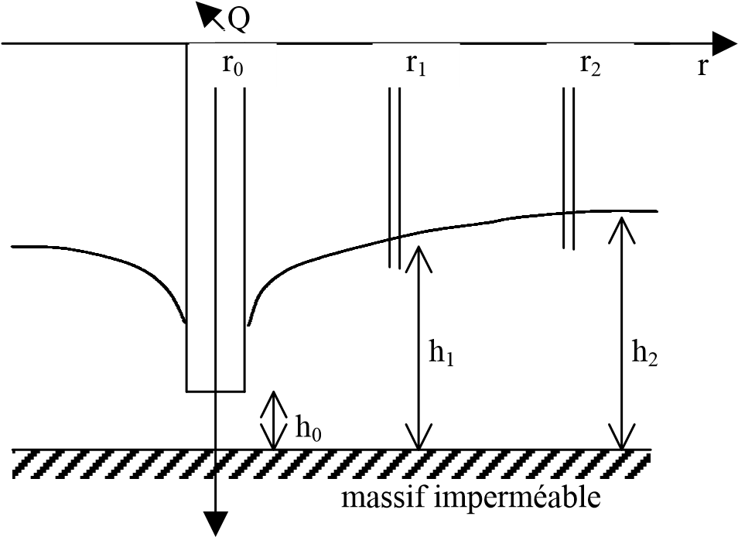

Figure 1.11 : Essai de pompage.

CHAPITRE 2 : STABILITE DES SOLS

Introduction
Les problèmes de stabilité des pentes se rencontrent fréquemment dans la construction des routes, des canaux, des digues et des barrages.
L’étude d’un talus comporte, outre la reconnaissance du site et le choix des caractéristiques mécaniques des sols, un calcul de stabilité pour déterminer d’une part la courbe de rupture le long de laquelle le risque de glissement est le plus élevé, et d’autre part la valeur correspondante du coefficient de sécurité.
L’analyse de la pression latérale des terres est d’un aspect très important en mécanique des sols. Les applications sont très diverses et s’étendent du dimensionnement des ouvrages de soutènement jusqu’à l’étude de la stabilité des pentes et des talus. Les hypothèses généralement admises sont un état de déformation plane et un comportement rigide parfaitement plastique car l’écoulement par cisaillement se produit à contrainte constante.

Contraintes dans le sol

Contraintes initiales dans le sol
Ce sont des contraintes qui sont dues au seul poids propre du sol et on distingue :
- La contrainte totale :
Soit un élément de sol infiniment petit, de poids volumique γ et à une profondeur h, se trouvant en dessous d’autres éléments ayant l’angle de frottement interne φ et une cohésion c (figure 2.1). Une pression P s’applique sur une surface S élémentaire.
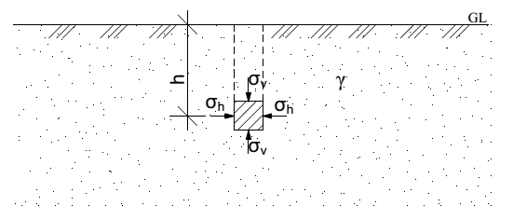

Figure 2.1 : Contraintes totales
Il vient que la contrainte totale verticale σ_{v} a pour expression :
$σ_{v}= \frac{P}{S}= \frac{γ. V}{S}= \frac{γ.S. h}{S}= γ.h$ (2.1)
Par ailleurs, un élément de sol soumis à l’action des contraintes verticales tend à se relâcher dans le sens horizontal. Or étant dans confiné dans son milieu, les éléments voisins, dans le sens latéral, lui appliquent une réaction inverse pour empêcher son étalement. Cette réaction inverse est la contrainte totale horizontale σ_{h}, proportionnelle à la contrainte verticale qui l’a créée et est liée à σ_{v} par la relation :
$σ_{h}= K_{a}. σ_{v}$ (2.2)
Où $K_{a}$ est le coefficient de poussée de terres, valant :
$K_{a}= {tg}^{2} \left({45}^{°}- φ/2\right)$ (2.3)
- La contrainte effective et la pression interstitielle
La présence de la nappe phréatique à une profondeur h₁ de la surface du sol et pour un élément de sol pris en dessous de cette nappe à une profondeur h₂ la contrainte verticale sur cet élément a pour expression :
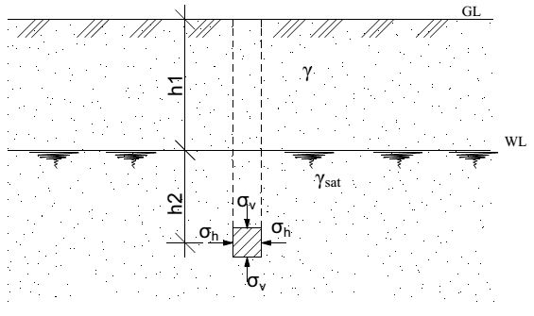
GL : Surface du sol ; WL : Niveau de la nappe phréatique

Figure 2.2 : Contrainte effective et pression interstitielle
$σ_{v}= γ.h_{1}+ γ_{sat}. h_{2}$ (2.4)
En développant la relation (2.4) alors on a :
$$σ_{v}= γ.h_{1}+ \left(γ^{'}+ γ_{w}\right) . h_{2}$$
$= γ. h_{1}+ γ^{'}.h_{2}+ γ_{w}.h_{2}$
$=> σ_{v}= σ^{'}+u$ (2.5)
Où $σ^{'}= γ.h_{1}+ γ^{'}.h_{2}$ est la contrainte effective et $u= γ_{w}.h_{2}$ la pression interstitielle.
Si un sol n’est pas immergé ou submergé alors l’eau se trouvant dans les interstices n’exerce aucune pression sur les grains de sol. De cette hypothèse la pression interstitielle est nulle et l’expression de la contrainte verticale vaut : $σ_{v}= σ^{'}$.

Pression des terres au repos
L’état des contraintes dans le sol n’est pas hydrostatique : la contrainte horizontale ou latérale n’est pas égale à la contrainte verticale.
En mécanique des sols, la contrainte latérale totale est définie en fonction de la contrainte verticale totale par la relation (2.2).
Puisque les contraintes totales peuvent changer selon le degré de saturation du sol, le coefficient K n’est pas constant pour un sol donné. C’est pour cette raison que nous écrivons cette relation en termes de contraintes effectives :
$σ_{h}^{'}= K_{0} σ_{v}^{'}$ (2.6)
K₀ est le coefficient des terres au repos. Il est indépendant de l’état de saturation du massif. Il est dont constant pour une même couche de sol et une même masse volumique.
De ce fait, ce coefficient est très important pour l’analyse de stabilité et la conception des différents ouvrages.
Lorsque le sol subit des déformations, on parle de coefficient de pression latérale tout court ; et la variation de ce coefficient en fonction des déformations latérales est montrée par la figure 2.3.
K
K
p

K
a

K
0

Figure 2.3 : Variation de K en fonction de la déformation
On peut remarquer que la déformation latérale nécessaire à la mobilisation de la poussée passive est beaucoup plus grande (2 à 4 % pour les sables denses, de 10 à 15 % pour les sables lâches) que la déformation nécessaire à la mobilisation de la pression active (de l'ordre de 0,25 et 1 % respectivement). Le coefficient K₀ peut être déterminé expérimentalement par un essai triaxial pendant lequel on empêche toute déformation latérale.

Mouvements de terrain

Causes de perte de stabilité
Les causes de rupture d’équilibre d’un massif de talus ou pente peuvent être diverses selon différents critères liant leur apparition. Nous citons à titre d’exemple :
- la liquidation de l’appui naturel du massif à la suite de la réalisation d’une tranchée ou d’une rigole ou d’un lessivage de talus ;
- l’augmentation de la charge extérieure sur le talus ;
- l’augmentation du poids volumique du sol dans le prisme de rupture à la suite d’un remplissage de vides par de l’eau (cas d’un sol initialement non saturé) ;
- la pente du talus trop abrupte ;
- l’influence de la poussée ascendante de l’eau sur le sol ;
- la diminution de cohésion et du frottement entre les particules du sol avec son humidification, souvent due à une élévation du niveau de la nappe phréatique ou un phénomène de gel-dégel qui rend le sol friable ;
- les actions dynamiques dues à la circulation des automobiles ou d’autres engins ; apparition des forces dynamiques dues aux séismes.
La rupture de la stabilité d’un talus est due à quelques causes combinées.

Classification et principaux types de mouvements de terrain
Les mouvements de terrain sont classés selon que l’on a soit une pente naturelle soit un talus artificiel. Et des nombreuses classifications ont été proposées pour prendre en compte la diversité des mouvements de terrain.

Les pentes naturelles
Les pentes naturelles peuvent être sujettes aux mécanismes suivants :
- Les glissements
Ils se caractérisent par la translation latérale d’une certaine masse de matériaux au niveau d’une surface de rupture nettement individualisée et se produisent généralement dans des matériaux faiblement cohérents (marnes, argiles). Les glissements sont les mouvements qui affectent le plus fréquemment les ouvrages de génie civil.
Plusieurs facteurs contribuent au déclenchement des glissements ; les plus importants étant :
- La nature des terrains : les terrains argileux sont prédisposés ;
- L’action de l’eau : l’eau est dans la plupart des cas la cause principale dans la mise en mouvement des terrains ;
- Les causes mécaniques externes : le terrassement au pied du talus, les entailles effectuées dans les talus stables, toute surcharge naturelle ou artificielle déposée sur une pente, les vibrations naturelles (séismes) ou artificielle (explosion, machines, …).
Selon la forme de la surface de rupture, on distingue trois types de glissements :
- Glissement plan
Il se produit suivant un plan, au niveau d’une surface de discontinuité géologique : zone entre deux matériaux de nature différente, failles, plans de stratification.
La ligne de rupture suit une couche mince de mauvaises caractéristiques sur laquelle s’exerce souvent l’action de l’eau. Une telle couche est appelée « couche savon ». Un exemple de glissement plan est présenté à la figure 2.4.
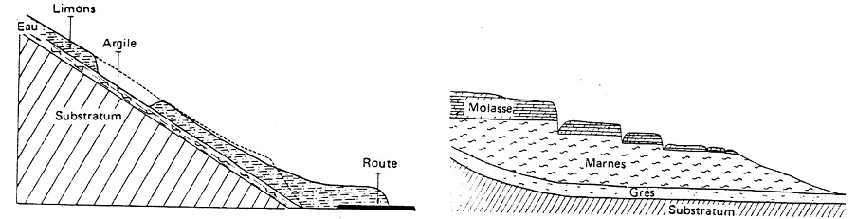

Figure 2.4 : Glissement plan
- Glissement rotationnel simple
Ce type de glissement est très fréquent. La surface de rupture à une forme simple et peut être assimilée à un cylindre. Dans un tel glissement, on distingue : au sommet des fissures de traction et un escarpement, correspondant au départ de la surface de glissement, et à la base un bourrelet formé par des matières glissées (figure 2.5). Dans certains cas, la surface de rupture peut être assimilée à un cercle, d’où le nom de glissement circulaire.
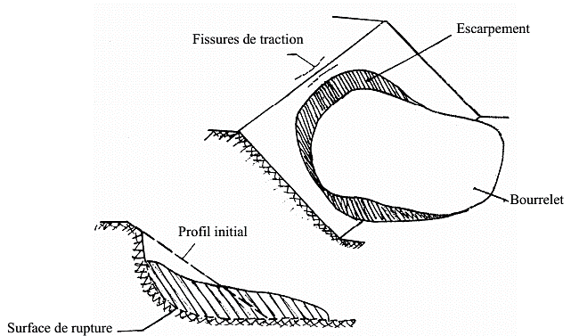

Figure 2.5 : Glissement rotationnel simple
- Glissement rotationnel complexe (composé)
Ce type de glissement est rare. Il s’agit de glissements multiples emboîtés les uns dans les autres, dus souvent à la suppression de la butée provoquée par le glissement précédent, ce qui entraîne des glissements successifs remontant vers l’amont. Ce type de glissement est représenté à la figure 2.6.
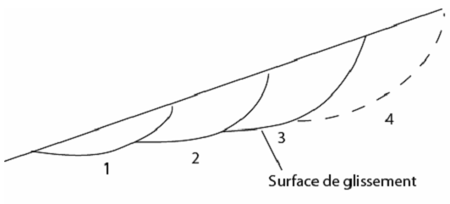

Figure 2.6 : Glissement rotationnel complexe

- Les écroulements
Ce sont des chutes soudaines de masses rocheuses (voir figure 2.7). On utilise le terme de chute de pierres pour le détachement de quelques unités de volume inférieur à 1 dm², ou chute de blocs pour un volume supérieur. Le terme écroulement est utilisé quand il s’agit de la chute soudaine d’une masse rocheuse qui se détache d’une paroi en se désorganisant.
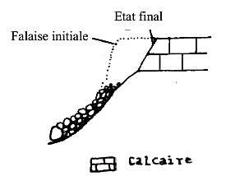

Figure 2.7 : Ecroulement
- Les coulées
Elles se produisent à partir de matériel meuble, momentanément saturé en eau, prenant alors une consistance plus ou moins visqueuse, parfois proche de la fluidité (figure 2.8).
On distingue plusieurs types de coulées telle que : coulées boueuses (incluant coulée de blocs, de terre, de boue, lave torrentielle, avalanche de débris et se produisant surtout en montagne), coulées de solifluxion (déplacement lent des sols en milieu périglaciaire, résultant de l’instabilité de la partie dégelée du sol, en surface).
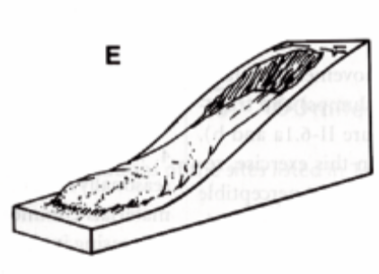

Figure 2.8 : Coulées

- Le fluage
Il correspond à des mouvements lents, dus à des sollicitations proches de la rupture (domaine plastique). Dans l’exemple de la figure 2.9, le banc de marne flue sous le poids de la falaise calcaire. Ceci peut provoquer une fissuration du banc calcaire peu déformable et un risque d’écroulement de la falaise.
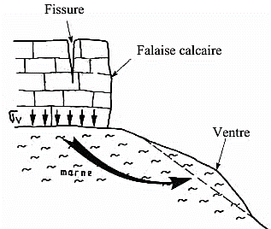

Figure 2.9 : Fluage

Les talus artificiels
Les mouvements de masse affectant les talus artificiels sont essentiellement les glissements. Ils sont représentés par les figures 2.10. En fonction des types d’ouvrages on distingue :
- les talus en déblai (Fig. 2.10.a);
- les talus en remblai sur sol compressible ou sur sol non compressible (Fig. 2.10.b);
- les ouvrages de soutènement (contre un glissement profond) (Fig. 2.10.c.);
- les digues et les barrages en terre (Fig. 2.10.d).
Ces talus artificiels peuvent être affectés principalement par les glissements mais parfois par des phénomènes de fluage. Lors de la conception des projets et de la construction, il est indispensable de tenir compte de la géologie du terrain, des types de sol et de leurs propriétés.

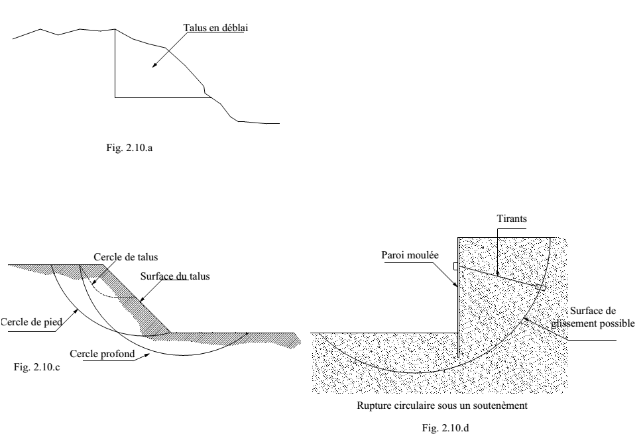

Fig.2.10.b

Figure 2.10 : Talus artificiels

Modes de rétention des terres
Les modes de rétention les plus utilisés sont les murs de soutènement. Ceux-ci sont des ouvrages qui ont pour rôle de soutenir des terres lorsque le terrain est scapé ou lorsque le besoin d’espace est important.
Du point de vue de leur fonctionnement on catégorise : les murs poids, le mur cantilever (mur à console) ou mur encastré sur semelle, les parois, les remblais renforcés, la paroi clouée, le voile ancré et les autres ouvrages divers (artisanaux).
Cette étude s’intéresse des murs poids et du mur cantilever bien que les autres types de mur de soutènement ne sont que cités.

Murs poids
- Définition
Les murs poids sont des murs qui résistent à la poussée des terres grâce à leur poids propre. La poussée des terres et les efforts de déplacement derrière l’écran sont stabilisés par le poids de l’ouvrage et maintient un équilibre. Un exemple type de mur poids est présenté à la figure 2.11.
- Types de murs poids
Il existe plusieurs types de murs poids dont la fonction ou la différence de leur classification dépend du mode et des matériaux choisis afin de réaliser une forme capable de retenir un talus que par le poids propre de l’ouvrage. Ainsi nous pouvons citer sans commenter :
- Murs poids en maçonnerie (en moellon, blocs ciment plein, béton, …) ;
- Murs poids en terre armée : une série de nappes de béton ferraillé est placée en dessous d’une couche de terre d’environ 20 à 30 cm chacune qui, par la suite, est compactée ;
- Murs poids en géotextiles : ce sont des massifs renforcés à base de géotextiles ; ceux-ci étant faits en matière plastique. Une couche de terre est placée au-dessus d’un rouleau de géotextile puis compactée ;
- Murs de soutènement poids réalisés à l’aide des caisses métalliques ou en bois remplies de terre compactée ;
- Murs de soutènement artisanal (pneu, sacs, …).

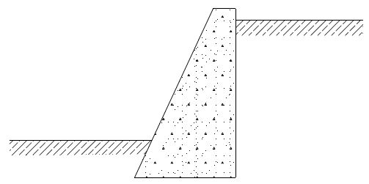

Figure 2.11 : Mur poids

Mur cantilever
C’est un mur qui résiste à la poussée des terres grâce au poids propre et au poids des terres déposées sur la semelle ; leur forme étant en L ou en T renversé. Ils sont économiques à des faibles hauteurs. La figure 2.12 présente un type de mur cantilever.
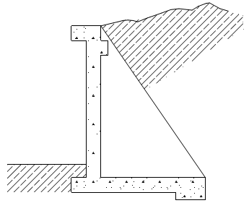

Figure 2.12 : Mur cantilever

Critères de choix d’un mur de soutènement
- Critères d’exploitation : gabarit routier, système de drainage et d’évacuation des eaux, système de retenue ;
- Critères constructifs : statique et résistance, robustesse et durabilité, données géotechniques ;
- Critères de chantier : influence sur le trafic, sécurité, durée des travaux, accès ;
- Critères fonciers : emprises provisoires ou définitives sur les tiers ;
- Coûts d’investissement et d’entretien ;
- Autres critères : ils sont liés à des contraintes cadres comme l’esthétique, l’économie dans l’utilisation de matières première, les zones de protection, les inventaires patrimoniaux, …

Stabilité interne et externe

Introduction
La stabilité d’un ouvrage de soutènement doit être étudiée à l’état limite ultime. Plusieurs modes de rupture doivent être envisagés. La vérification doit être conduite pour chacun d’entre eux.
Parmi les modes de rupture possibles, on distingue la stabilité interne (rupture des éléments constitutifs de l’ouvrage sous l’action des forces extérieures) de la stabilité externe (renversement, instabilité d’ensemble, poinçonnement, glissement).

Stabilité interne
L’étude de la stabilité interne est propre à chaque type d’ouvrage. C’est la résistance propre de la structure, qu’il y a lieu de vérifier vis-à-vis des efforts (et déplacements) qui la sollicitent. La figure 2.13 illustre les modes de ruptures causées par une instabilité interne des types de murs de soutènement.
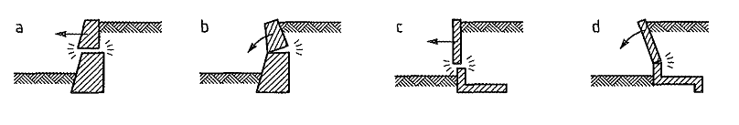

Figure 2.13 : Modes de rupture - Stabilité interne
Dans le cas des murs poids, cette étude relève des calculs classiques de béton. Pour les murs en béton armé (ou murs cantilever), la stabilité interne se vérifie par un calcul de béton armé.

Stabilité externe

Stabilité d’ensemble
Il s’agit de la stabilité d’ensemble de l’ouvrage relative à une zone plus étendue de part et d’autre de celui-ci, et susceptible d’entrer en mouvement en l’absence même de toute défaillance de la structure considérée (figure 2.14).
Celle-ci est, toutefois, la cause initiatrice de ce mouvement d’ensemble, en raison des travaux de déblai ou de remblai qu’impose sa construction. Cette étude relève du domaine de la stabilité des pentes.
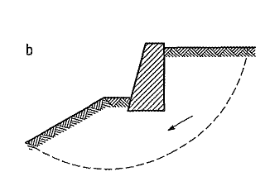

Figure 2.14 : Stabilité d’ensemble

Stabilité au poinçonnement
La stabilité au poinçonnement consiste à vérifier que l’on se trouve suffisamment loin des conditions de rupture du sol de fondation.
Dans son principe, sa justification consiste à vérifier que la contrainte normale appliquée au sol de fondation reste inférieure à une fraction de la contrainte de rupture du sol. La figure 2.15 décrit un cheminement d’instabilité dû au poinçonnement.
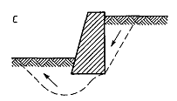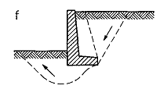

Figure 2.15 : Stabilité au poinçonnement

Stabilité au glissement
Cette justification consiste à vérifier que l’ouvrage ne glisse pas sur sa base. On vérifie que le rapport entre les forces résistantes et les forces motrices est supérieur à un coefficient de sécurité généralement pris égal à 1,5.
La nature du matériau en contact avec le sol aura une influence sur le glissement par l’intermédiaire de l’angle de frottement sol-mur.
Avec les notations précédentes et pour un sol de caractéristique (c’, φ) et la vérification de la résistance au glissement s’écrit :
$F= \frac{\left[\left(W+ P_{v}\right) \tan{δ}+c B\right]}{P_{h}} >1,5$ (2.7)
Où : δ est l’angle de frottement sol-mur (pour un mur en béton on prend généralement δ = 2φ/3) et B la largeur de la fondation.
Un exemple d’instabilité de glissement d’un mur de soutènement qui se créerait est schématisé à la figure 2.16.

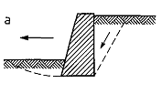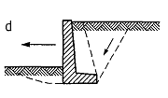

Figure 2.16 : Stabilité au glissement

Stabilité au renversement
Cette justification est basée sur une hypothèse de rupture possible du mur par renversement de celui-ci autour de l’arête inférieure aval de sa fondation (voir figure 2.17).
La justification consiste à s’assurer que le rapport entre la somme des moments résistants et la somme des moments moteurs soit supérieur à 1,5.
Les moments résistants sont induits par l’action du poids propre de l’ouvrage ou éventuellement celle du volume de sol qui charge sa fondation d’une part, et de l’action de la butée bien que participant à la résistance au renversement est négligée par sécurité d’autre part.
Quant aux moments moteurs, ils sont induits par la poussée des terres et éventuellement l’action de l’eau si celle-ci est retenue par l’ouvrage.
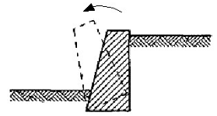

Figure 2.17 : Stabilité au renversement

Méthodes de calcul de la stabilité des talus
Les méthodes de calcul de stabilité des terrains sont basées sur la constatation suivante : lorsqu’il y a glissement de terrain, il y a séparation d’une masse du sol du reste du massif et son glissement se fait suivant une surface de rupture (voir figure 2.18). Ayant défini une surface de rupture « S », on étudie la stabilité de la masse (1) mobile par rapport au massif (2) qui est fixe.
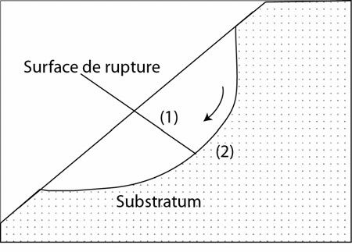

Figure 2.18 : Surface de rupture
Les principales méthodes de calcul de la stabilité des talus sont :
- Les méthodes basées sur l’équilibre limite ;
- Les méthodes des éléments finis ;
- Les méthodes des abaques.
Dans ce travail, nous utiliserons les méthodes basées sur l’équilibre limite. La mise en équation du problème de l’équilibre d’une masse de sol peut se faire de deux manières :
- Soit on étudie l’équilibre de l’ensemble de la zone de glissement. La ligne de rupture est la plupart du temps supposée circulaire. C’est la « méthode globale » (méthode de TAYLOR, de CAQUOT, de BIAREZ, de RANKINE, de BOUSSINESQ, …).
- Soit on décompose le talus en tranches dont on étudie d’abord l’équilibre individuel avant de globaliser le résultat en faisant intervenir certaines hypothèses simplificatrices. C’est la « méthode des tranches » (méthode de FELLENIUS, méthode de BISHOP, …).
Dans ce qui suit, nous développerons la méthode globale – de la théorie de RANKINE – basée sur l’équilibre limite d’un massif semi-infini de sol pulvérulent, non chargé. Le massif est incliné d’un angle β par rapport à l’horizontale et est entièrement en équilibre plastique. La figure 2.19 présente un schéma associé de l’hypothèse de Rankine sur l’équilibre limite du massif avec un mur vertical faisant soutènement des terres.
La théorie de Rankine suppose que l’état de l’équilibre limite est le même pour tous les points situés à la même profondeur.

β

t
dA
z
A
B
C
M
D

Figure 2.19 : Massif à surface libre inclinée

En effet, considérant une facette d’aire élémentaire dA, parallèle à la surface libre et située à une profondeur z (figure 2.18), la contrainte sur la facette équilibre le poids du parallélépipède ABCD. Ainsi, le vecteur contrainte $\vec{t}$ est vertical et a pour intensité :
$t= γ ×z ×\cos{β}$ (2.8)
Les forces agissant sur les faces latérales sont égales et opposées. On conclut que la contrainte sur un plan parallèle à la surface libre est verticale. Ceci veut dire que l’inclinaison de la surface libre ne peut dépasser l’angle de frottement interne φ (voir figure 2.20).

β

tt
M
β

β

≤

φ

Figure 2.19 : Etat de contrainte

A partir de l’état de contrainte au point M sur la facette parallèle à la surface libre, le cercle de Mohr permet de déterminer l’état de contrainte au même point pour une facette d’orientation quelconque.
Le vecteur contrainte $\vec{t}$ au point M sur la facette parallèle à la surface libre est représenté par la droite OE d’obliquité β (voir figure 2.21).
Par le point E, il ne peut passer que deux cercles limites tangents à la droite de Coulomb. Chaque cercle représente un équilibre limite possible au point M. le cercle C₁ représente un état d’équilibre dit inférieur. Le cercle C₂ est associé à un état d’équilibre dit supérieur.

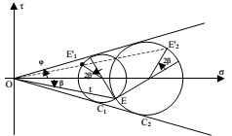

Figure 2.21 : Cercle de Mohr à l’équilibre limite

CHAPITRE 3 : GENERALITES DU SITE D’ETUDE

Présentation du site

Cadre géographique
- Localisation du site
Le territoire de Kabare est l'un des huit territoires de la province du Sud-Kivu en République démocratique du Congo, tel qu’indiqué par la carte administrative de la province (voir figure 3.1) et s’étend sur une superficie de 1 960 km².
Il est situé entre 28°45’55’’ de longitude Est, 29° de longitude Ouest, 2°30’ et 2°50’ de latitude Sud au Sud-Ouest du lac Kivu.
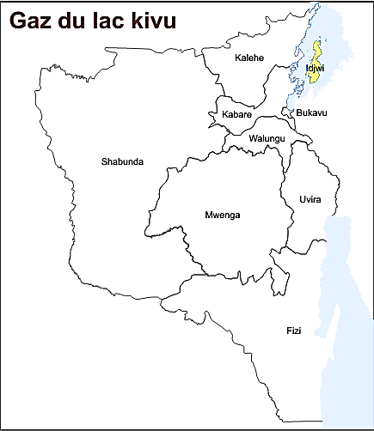

Zone d’étude
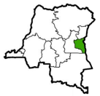
Figure 3.1 : Territoires du Sud-Kivu
Situé au nord de la ville de Bukavu. Sa limite Sud marque la frontière du territoire de Walungu, tandis que le lac Kivu délimite sa partie Est et constitue lui-même la frontière naturelle avec le Territoire de Idjwi et le Rwanda. La partie Ouest du Territoire est frontalière avec le Territoire de Shabunda. Au nord il est limité par le territoire de Kalehe.
Sur le plan administratif, le Territoire de Kabare est constitué de deux collectivités chefferies : Kabare et Ninja. La collectivité-chefferie de Kabare est subdivisée en 14 groupements administratifs qui sont : Cirunga, Bugobe, Kagabi, Bushumba, Bushwira, Irhambi-Katana, Mudaka, Bugorhe, Miti, Luhihi, Mudusa, Lugendo, Mumosho et Ishungu.

- Climat et végétation

- Climat
D’après la localisation géographique et l’altitude, le climat de la zone d’intervention du projet est tropical humide avec une température moyenne annuelle de 15 à 20°C et une amplitude des températures journalières qui peut atteindre environ 10 à 12°C.
Le territoire de Kabare connaît deux saisons : la saison sèche qui dure 3 mois de Juin à Septembre et la saison de pluie qui dure 9 mois. La saison sèche connaît une température élevée et une rareté de pluies durant toute la période. Ce temps est propice pour cultiver les endroits marécageux. Les variations climatiques mensuelles sont consignées dans le tableau 3.1.

Tableau 3.1 : Températures mensuelles en degrés centigrade de 2008 à 2011
Mois | 2008 |  | 2009 |  | 2010 |  | 2011 |  | Moyenne à long terme
Mois | Max | Min | Max | Min | Max | Min | Max | Min | Max | Min
Janvier | 24,5 | 12,2 | 25,1 | 11,9 | 24,7 | 11,0 | 24,3 | 12,9 | 23,7 | 9,8
Février | 25,3 | 12,1 | 26,0 | 12,0 | 25,3 | 12,4 | 24,7 | 12,8 | 23,8 | 10,2
Mars | 25,0 | 13,1 | 24,7 | 12,7 | 23,9 | 12,5 | 24,7 | 11,5 | 23,5 | 10,5
Avril | 22,8 | 12,5 | 24,7 | 12,8 | 23,6 | 13,2 | 24,3 | 12,6 | 22,8 | 11,3
Mai | 23,9 | 12,0 | 23,4 | 12,7 | 23,4 | 13,3 | 23,4 | 13,0 | 22,4 | 11,3
Juin | 23,8 | 9,1 | 23,8 | 11,4 | 23,8 | 10,0 | 23,1 | 12,2 | 22,7 | 9,3
Juillet | 25,6 | 8,6 | 24,5 | 9,1 | 24,1 | 11,4 | 23,7 | 11,3 | 23,2 | 8,6
Août | 25,4 | 11,8 | 24,7 | 12,0 | 24,4 | 11,5 | 23,7 | 11,7 | 23,5 | 9,7
Septembre | 24,5 | 11,4 | 24,9 | 12,2 | 24,9 | 11,3 | 24,1 | 12,2 | 23,8 | 10,1
Octobre | 23,1 | 12,0 | 24,9 | 12,2 | 24,8 | 12,5 | 23,9 | 11,7 | 23,3 | 10,3
Novembre | 24,0 | 12,0 | 24,0 | 11,7 | 22,7 | 13,5 | 23,4 | 12,2 | 22,9 | 10,5
Décembre | 24,0 | 12,0 | 25,4 | 11,9 | 23,2 | 13,6 | 23,8 | 11,6 | 23,1 | 10,1
Source : INERA
Les précipitations moyennes annuelles varient entre 1 300 mm et 1 800 mm et généralement augmentent avec l’altitude pendant que les températures diminuent. Selon cette répartition des pluies au cours de l’année, il existe huit mois humides ; un mois semi-humide (septembre) et trois mois secs (juin, juillet et août). Bien que la variation moyenne annuelle des précipitations soit très faible, elle ne dépasse pas 300 mm, la répartition mensuelle des pluies par contre est irrégulière.
Les irrégularités microclimatiques sont bien marquantes à cause des différences de relief, d’altitude et de la position de la localité.

- Végétation
Selon le climat et le site géographique, la végétation originelle était formée par une forêt mésophile de montagne. A cause de l’occupation humaine effective, cette formation a été remplacée par une forêt secondaire qui, en grande partie, avait déjà disparu avant l’accession du pays à l’indépendance, en 1960.
Aujourd’hui, suite à la croissance démographique, la forêt est presque tout à fait substituée par des surfaces agricoles jusqu’à une certaine altitude d’à peu près 1 800 m où les conditions de l’agriculture deviennent de plus en plus défavorables. Cela explique aussi la part montante de pâturage avec l’augmentation de l’altitude. Il ne reste que très peu de la végétation arbustive spontanée et des reliques de la forêt secondaire dans la broussaille. Tout récemment, certains organismes ont repris les activités de reboisement dans certains sites. Les espèces les plus rependues sont les pinus patula, casuarina cunninghamiana, eucalyptus, etc.
- Hydrographie
Le territoire de Kabare est limité à l’Est par le lac Kivu et compte à lui-même neuf rivières sur une totale de soixante-sept rivières dans tout Sud-Kivu dont : Chibododo, Murhundu, Chifula, Langa, Lwiro, Nyabarongo (affluent du fleuve Nil), Bidagara, Mushuva et Mpungwe.
Notre site de travail est près de la rivière Murhundu bien que les différentes rivières demeurent une potentialité de desserte en eau potable comme en électricité.
- Relief
Son altitude est de 1 460 m à l’Est et les sommets les plus hauts atteignent une hauteur de 2 780 m et de 3 000 m dans les montagnes de Kahuzi et de Biega à l’Ouest. Un palier bien remarquable d’une altitude de 1 600 m à 1 700 m d’ancien fond du Graben traverse la région du Sud au Nord en direction de Mudaka - Kavumu et Katana et donne un paysage de pénéplaine ; peu profondément découpé par les réseaux hydrographiques. Plus l’altitude augmente le relief devient de plus en plus prononcé avec des pentes fortes et des vallées profondes. Il est alors visible qu’il s’agit d’un paysage jeune et instable.
Le relief du Sud-Kivu, en général, est très varié. L’Est est très montagneux et s’oppose au centre et à l’Ouest de la province où l’on rencontre respectivement des hauts plateaux et des bas plateaux (le haut relief de l’Est est sans doute la prolongation de la chaîne de Mitumba).

Cadre géologique
Le cadre géologique du territoire de Kabare est une sous-formation de la géologie de la province du Sud-Kivu. Il nous est donc important de présenter la géologie du Sud-Kivu.
La partie extrême orientale de la province du Sud-Kivu appartient au rift centrafricain. Ce dernier présente deux directions structurales : la direction albertienne NE-SO au Nord et la direction tanganyikienne NO-SE au Sud.
Les deux directions se croisant à une trentaine de kilomètres au N-O de Bukavu (Figure 3.2). Les hautes terres du rift du Sud-Kivu se situent au Nord du lac Tanganyika et s’étendent vers le Nord jusqu’à Kalehe. Leur morphologie est faite de plateaux étagés entre 773 m d’altitude (altitude du lac Tanganyika) et la crête bordière occidentale du rift dont le plus haut sommet culmine à 3 360 m (Mont Kahuzi). Nous y avons différencié trois régions (Figure 3.3) :
- la région septentrionale s’étendant de Kalehe à Cibinda ;
- la région médiane allant de Bukavu à Nyangezi et
- la région méridionale correspondant à la plaine de la Ruzizi.
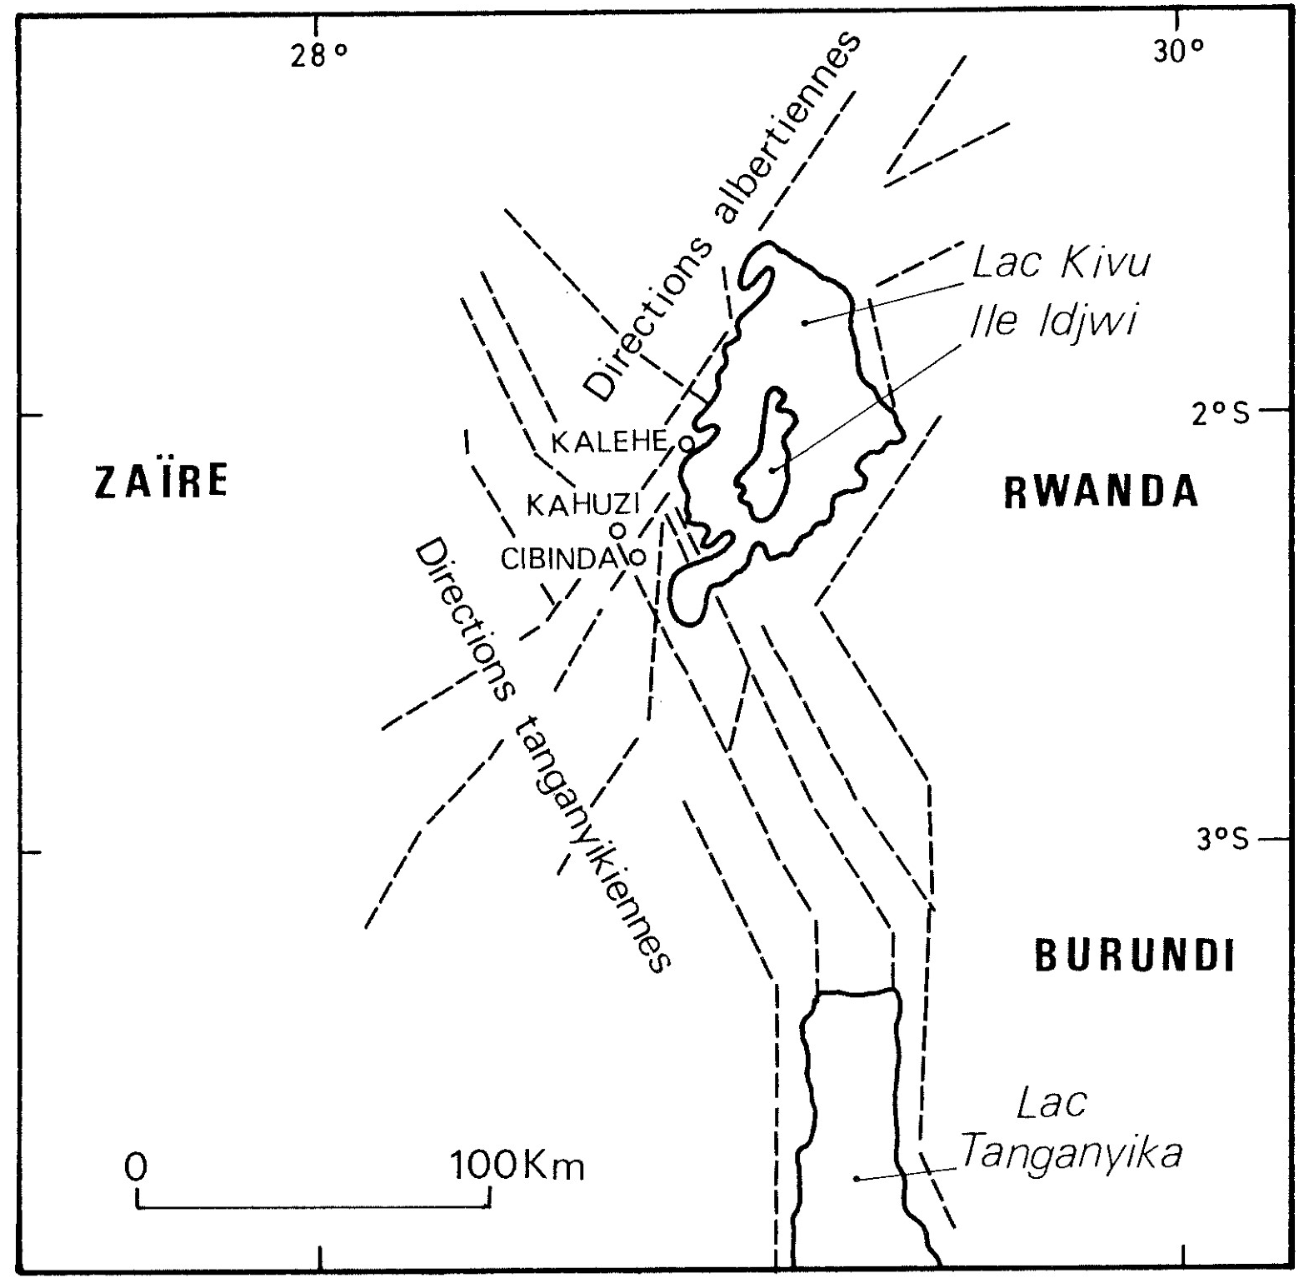
R.D. CONGO

Figure 3.2 : Esquisse simplifiée des systèmes de fractures du Sud-Kivu, d’après BOUTAKOFF

Le soubassement du Sud-Kivu est fait de roches précambriennes du Burundien. Il s’agit d’épaisses formations sédimentaires (8 000 à 10 000 m) essentiellement pélitiques et arénacées avec des intrusions magmatiques acides (granites calco-alcalins) et basiques (dolérites, micro-gabbros et gabbros).
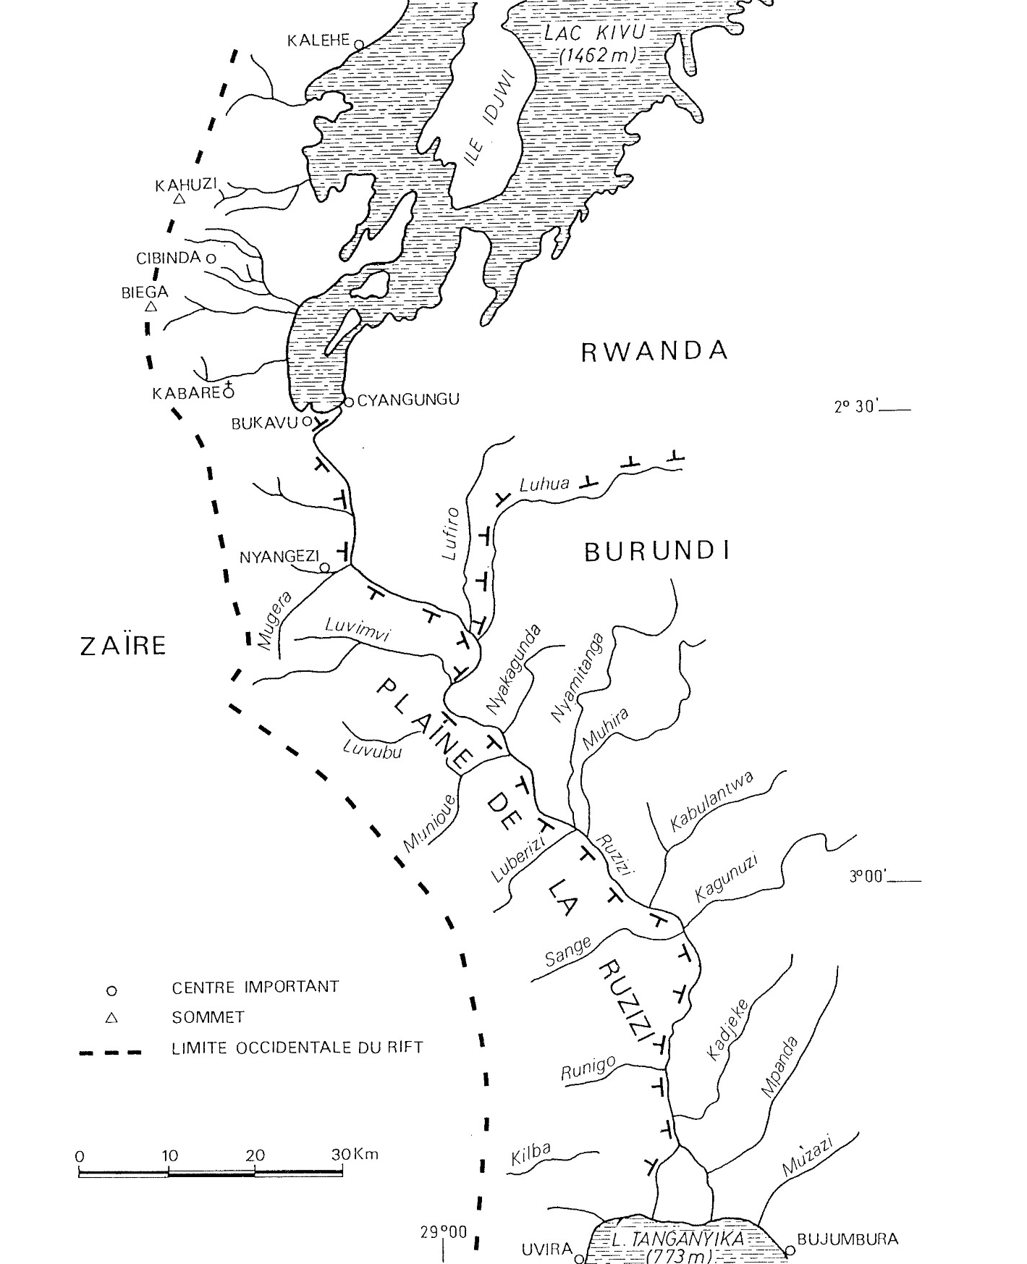
R.D. CONGO

Figure 3.3 : Localisation du rift du Sud-Kivu
Notre étude est dans la région septentrionale, région où le territoire de Kabare s’étend, et est objet de la description de sa géologie. Les deux autres régions ne sont donc pas abordées ici.
La région septentrionale appartient aux directions structurales albertiennes dont elle représente la partie la plus méridionale. Elle est, en effet, limitée au Sud par la faille de Luhobo de direction N0-SE qui constitue la charnière entre les deux directions albertienne et tanganyikienne.
Comme dans l’ensemble des hautes terres du rift centrafricain, la morphologie de la région septentrionale est une morphologie en escalier de failles. La description de GUIBERT (1977) laisse ressortir une succession étagée de horsts et grabens – fossé d’effondrement bordé par des failles normales – de direction albertienne qui sont du haut vers le bas et de l’Ouest vers l’Est (Figure 3.4 et Figure 3.5) :
- le horst de Kahuzi culminant à 3 360 m ;
- le mini graben de Kanzibi, une fosse marécageuse étroite suspendue longeant le pied oriental du Kahuzi-Biega. Certains des marais sont drainés vers l’Ouest et le bassin du Congo (marais de Kanzibi) tandis que d’autres le sont vers l’Est et le Bassin du lac Kivu (marais de Lwiro) ;
- le horst de Bugulumiza qui forme un haut plateau culminant aux environs de 2 400 m. les nombreuses failles qui le découpent y ont engendré de hauts et bas-fonds. Ces derniers expliquent le grand nombre de marais qu’on y rencontre également ;
- le graben de Kavumu-Katana, presque en totalité recouvert de nappes basaltiques que percent de temps en temps des mamelons de basaltes anciens et des pointements précambriens et
- le horst de Birava-Kalehe que découpe un jeu de failles de direction NO-SE.
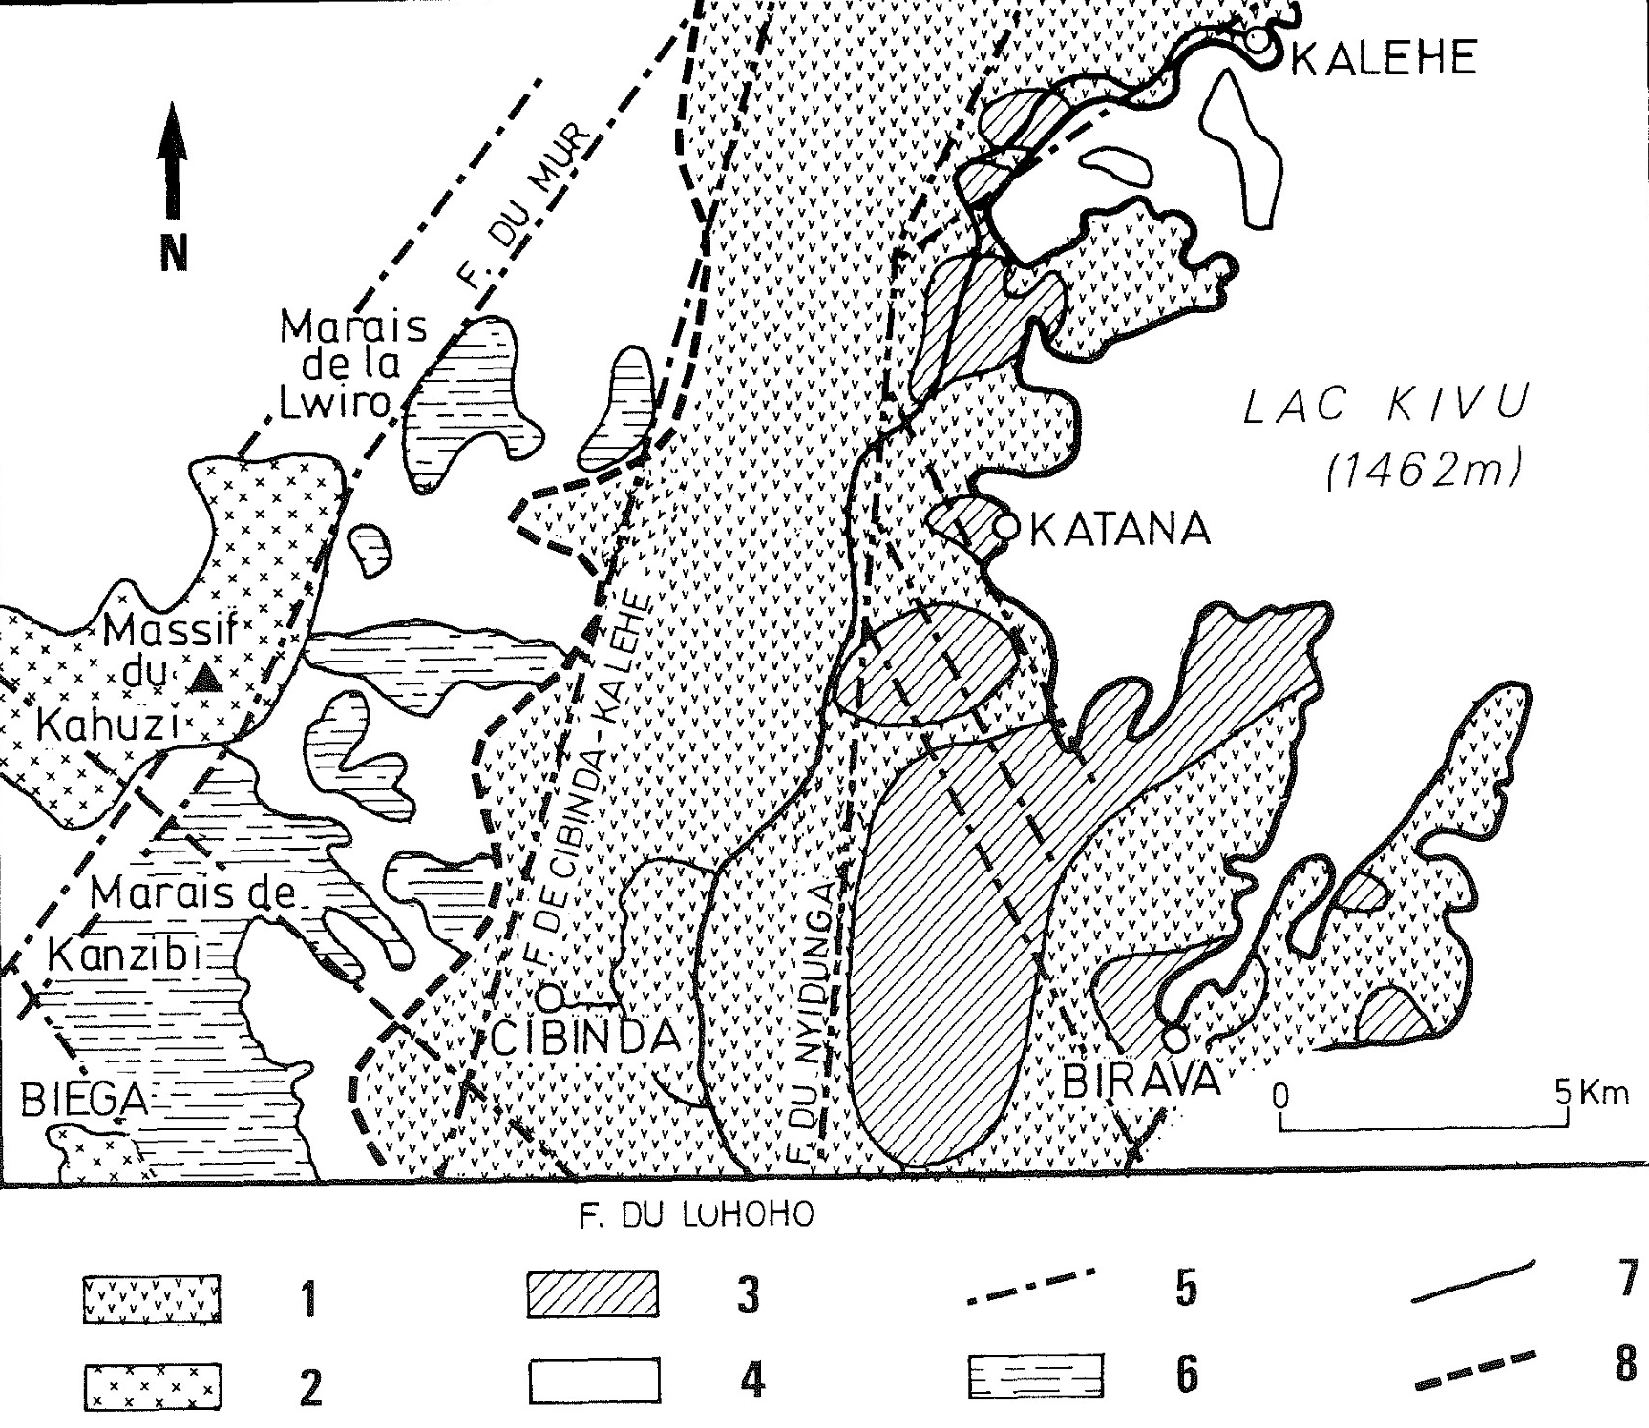
1 : Couverture basaltique ; 2 : Massif de Kahuzi-Biega ; 3 : Pointements précambriens dans la couverture basaltique ; 4 : Socle précambrien ; 5 : Faille ; 6 : Marais ; 7 : Route ; 8 : Limite occidentale des épanchements volcaniques.

Figure 3.4 : Carte géologique de la région septentrionale (D’après GUIBERT, 1977)

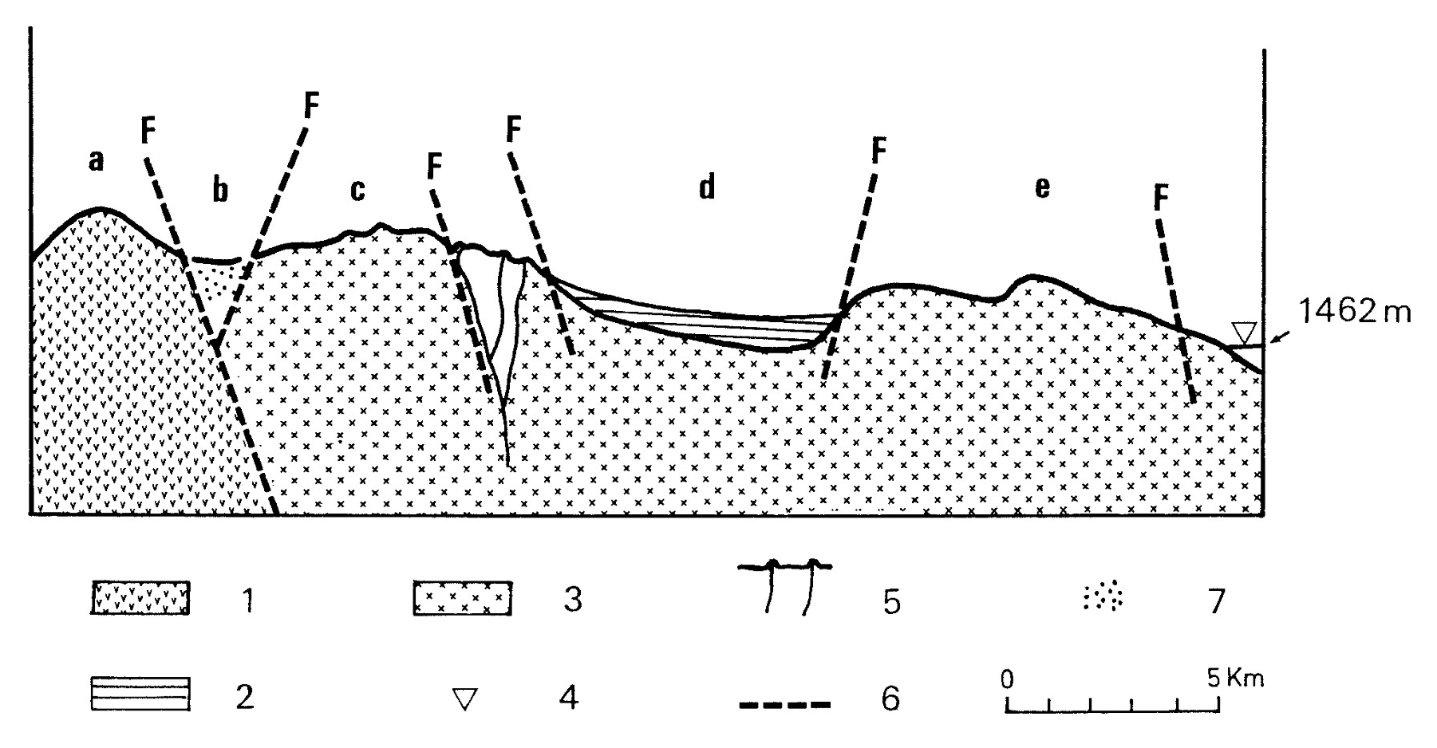
1 : Quartz porphyre ; 2 : Epanchements basaltiques tertiaires et quaternaires ; 3 : Précambrien ; 4 : Lac Kivu ; 5 : Edifices et épanchements volcaniques ; 6 : Faille ; 7 : Remplissage de marais.
a : Horst de Kahuzi ; b : Graben de Kanzibi ; c : Horst de Bugulumiza ; d : Graben de Kavumu-Katana ; e : Horst de Birava-Kalehe.

Figure 3.5 : Coupe géologique simplifiée de la région septentrionale (D’après GUIBERT, 1977)

Potentiels énergétiques du site
Le territoire de Kabare compte 9 rivières – comme cela a été dit plus haut – dont on peut exploiter leurs énergies hydrauliques. Par ailleurs certaines microcentrales y ont été construit telles que : Mugeri, Fomulac, Murhesa, Mulumemunene, Nyamunyunye …
Ce territoire regorge aussi des sites touristiques comme le Parc National de Kahuzi-Biega (regorgeant les singes, gorilles des montagnes, antilopes, lièvres, …), l’eau thermale de Mahyuza à Luhihi.
Comme cela fait référence aux potentiels énergétiques, notre étude porte sur une stabilisation des terres dans le territoire de Kabare près de la rivière Murhundu. Celle-ci use de sa capacité hydraulique à desservir la ville de Bukavu comme des environs dudit territoire en eau potable. Le point de captage et l’usine de traitement étant distants d’à peu près 800 mètres.

Risques naturels
La baisse du niveau des eaux atteint par endroits, en R.D. Congo, des degrés très critiques. L’étiage n’est pas forcément un exutoire monté de toutes pièces par la Société Nationale d’Electricité, SNEL en sigle, afin de justifier ses déboires dans la fourniture de l’électricité. La Régie de distribution d’eau, REGIDESO en sigle, n’est donc pas épargnée par les conséquences.
Courant Août 2015, elle a tenté de détourner le lit de la rivière Kakanga et de transférer ses eaux dans la rivière Murhundu où la société capte de l’eau pour desservir Bukavu – soit un million d’habitants. Quelques 700 000 mètres cube d’eau de la rivière Kakanga sont ainsi transférés chaque jour vers la rivière Murhundu afin de suppléer au déficit de production à Bukavu.
L’étiage n’étant pas le seul risque à Kabare, tant bien que cette eau est utilisée pour la consommation, d’autres facteurs à risques sont aussi à prendre en considération. Les figures 3.6 : a ; b et c illustrent les risques naturels de toute la province du Sud-Kivu.

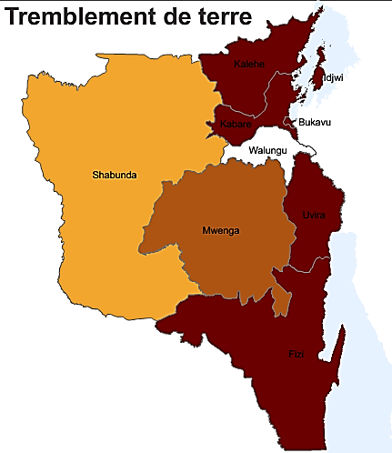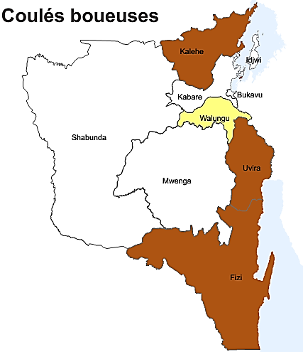
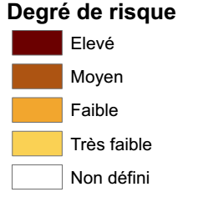

Figure 3.6.a : Risques naturels de tremblement de terre et Coulées boueuses
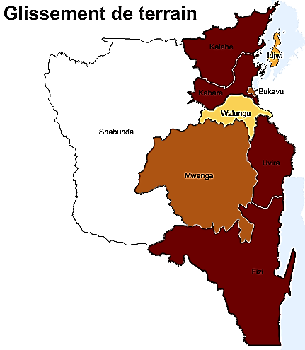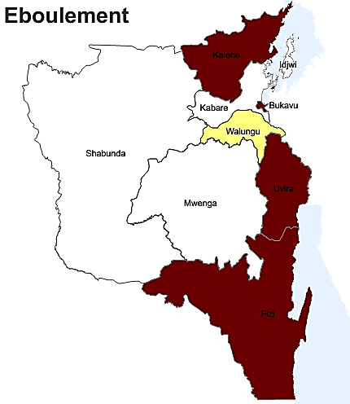

Figure 3.6.b : Risques naturels de Glissement de terrain et Eboulement

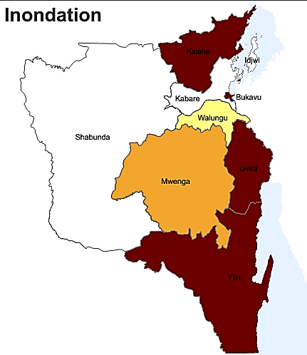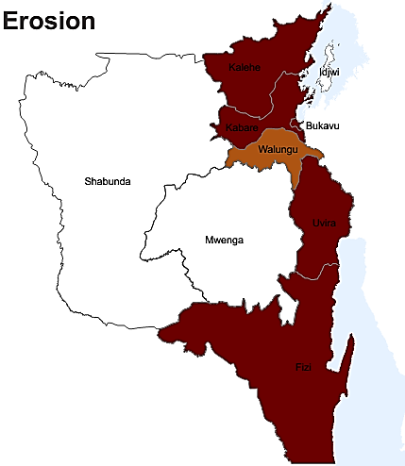

Figure 3.6.c : Risques naturels d’Inondation et Erosion
Aux degrés de risques naturels répertoriés dans le territoire de Kabare, s’adviennent les risques de tremblement de terre (efforts dynamiques engendrés par le séisme), de glissement de terrain et d’érosion comme étant élevés. A ce stade nous partons des essais d’identification aux essais de stabilisation de notre site tout en tenant compte de ces risques afin de répondre aux problèmes posés. L’état du site est représenté par des figures en annexe C.

CHAPITRE 4 : PRESENTATION DES ESSAIS

Introduction
Notre travaille portant sur une étude géotechnique, nous présenterons ici les différents essais qui ont été effectués tout en classifiant les différents paramètres. En effet, les modes opératoires ne sont donc pas décrits ; et les résultats trouvés intervenant dans les calculs de la stabilité n’y sont pas aussi commentés car ces derniers font une part entière.
Le calcul de la stabilité des talus revient à déterminer le facteur de sécurité tant à la stabilité interne qu’externe du type de soutènement choisi.

Détermination des propriétés physiques

Plate-forme
Les propriétés physiques en moyenne, teneur en eau naturelle w, les limites de liquidité w_{l} et de plasticité w_{p}, ainsi que les indices de plasticité I_{P}, de liquidité I_{L} et de consistance I_{C}, la teneur en eau optimale w_{opt}, le poids volumique sec optimal γ_{d} et l’indice CBR sont présentés dans le tableau 4.1.
Les différents essais y référant sont présentés dans les tableaux et figures en annexe A.

Tableau 4.1 : Propriété physique de la plate-forme
Profil | Profondeur | w | w_{L} | w_{P} | I_{P} | I_{C} | I_{L} | w_{opt} | γ_{d} | CBR
0+000 | 0,10 – 0,80 | 34,5 | 51,95 | 30,95 | 21 | 0,831 | 0,169 | 30,2 | 1,52 | 28,4
0+500 | 0,15 – 0,80 | 28,95 | 59,7 | 31,3 | 28,4 | -0,083 | 1,083 | 26,2 | 1,59 | -

Des valeurs trouvées de l’indice de plasticité I_{P}, notre sol est à l’état plastique ; valeurs comprises entre 15 et 40 classifiant ainsi un sol d’état plastique.

Talus
Les propriétés physiques du talus sont présentées dans le tableau 4.2 et nous avons abouti à une conclusion d’un état plastique du sol. Les différents essais qui ont permis d’élaborer le tableau 4.2 sont présentés en annexe B.

Tableau 4.2 : Propriétés physiques du talus
Profil | Profondeur | w | w_{L} | w_{P} | I_{P} | I_{C} | I_{L} | w_{opt} | γ_{d} | CBR
P1 | 0,20 – 0,25 | 23,45 | 48 | 26,5 | 21,5 | 1,14 | -0,14 | 17,8 | 1,85 | 37
P2 | 0,25 – 0,68 | 22,6 | 55,3 | 32 | 23,3 | 1,4 | -0,4 | 17 | 1,87 | 45,5
P3 | 0,22 – 1,51 | 21,55 | 47,9 | 26,8 | 21,1 | 1,25 | -0,25 | 18 | 1,92 | 36

Contrainte admissible σ_{adm}
Les essais de sondages se sont faits au pénétromètre dynamique de type 10 daN, de section de la pointe 10 cm² et de caractéristiques suivantes :
- Hauteur de chute H : 50 cm ;
- Poids du mouton M : 10 kg ;
- Poids mort au début de l’essai m : 7,610 kg ;
- Poids par tige supplémentaire de 1 mètre : 2,160 kg.
Par ailleurs les essais ont fourni le résultat de 0,15 MPa comme valeur de la contrainte admissible σ_{adm} présenté dans les tableaux et figures présentant la courbe de la résistance de pointe en fonction de la profondeur (en annexe D) par une moyenne prise à quatre points de sondage tenant compte de la contrainte admissible minimale à six mètres de profondeur par rapport au talus.

Angle de frottement interne φ et cohésion C
Se basant sur les hypothèses d’un état de sol humide d’une argile, nous prenons comme angle de frottement interne φ valant 25° et pour une cohésion C de 30 kPa.

Valeurs à prendre en compte
Etant en présence d’un talus et d’une plate-forme, des différents essais réalisés, nous suggérons dans le cas défavorable, les valeurs moyennes présentées dans le tableau 4.3.

Tableau 4.3 : Valeurs retenues des essais
 | Plate-forme | Talus | Moyenne
Teneur en eau naturelle w (%) | 31,7 | 22,5 | 27,1
Limite de liquidité w_{l} (%) | 55,8 | 50,4 | 53,1
Limite de plasticité w_{p} (%) | 31,1 | 28,4 | 29,8
Indice de plasticité I_{P} | 24,7 | 21,97 | 23,3
Indice de consistance I_{C} | 0,97 | 1,26 | 1,12
Indice de liquidité I_{L} | 0,03 | -0,26 | -0,12
Teneur en eau optimale w_{opt} (%) | 28,2 | 17,6 | 22,9
Poids volumique du sol γ (T/m³) | 1,55 | 1,88 | 1,72
Indice CBR | 28,4 | 39,5 | 34,0
Contrainte admissible σ_{adm} (MPa) | 0,15 |  | 0,15
Angle de frottement interne φ (°) | 25 |  | 25
Cohésion C (kPa) | 30 |  | 30
Angle d’inclinaison de talus β (°) | - | 20 | 20

Ainsi pour les valeurs retenues, nous classifions notre sol de la manière ci-après :
- De la grosseur des grains et la limite de liquidité, on considère le symbole CH pour une argile inorganique de plasticité élevée, argile dont la résistance au broyage à sec est élevée, aucune résistance aux vibrations et de ténacité élevée (voir Tableau 1.3 et Figure 1.5) ;
- De la valeur de l’indice de plasticité I_{P}, nous nous positionnons dans la plage des argiles plastiques, ceci variant entre 15 et 40 ;
- Et du tableau 1.1, nous avons une argile cohérente plastique dont l’effet de l’eau est très important et l’effet de la distribution granulométrique sans grande importance.

CHAPITRE 5 : CALCUL DES OUVRAGES

Calcul du mur de soutènement

Hypothèses
Etant toujours dans la théorie de Rankine et au regard des valeurs retenues dans le tableau 4.10, les hypothèses suivantes sont à rajouter :
- Nous travaillons sur un mètre de longueur du mur ;
- Parement arrière vertical, on néglige le frottement sur le parement arrière ;
- Frottement sol de fondation – béton sous la semelle pris à $\overline{φ}$ = 20° ;
- Conditions drainées.
- Poids volumique du béton constituant le mur de soutènement γ_{b} = 24 kN/m³.
Notre travaille porte sur un choix de mur de soutènement type mur poids en béton se référant aux critères établis au point 2.3.4.

Démarche de prédimensionnement
La démarche de prédimensionnement d’un mur de soutènement type suit les étapes suivantes :
- L’analyse des zones où s’exercent la poussée et/ou la butée ;
- Calcul des contraintes et des actions ;
- Calcul des combinaisons d’actions aux états limites (ELS et ELU) ;
- Vérification de la stabilité au glissement à l’ELU ;
- Vérification de la stabilité au poinçonnement à l’ELS ;
- Vérification de la stabilité au renversement : vérifié pour e < 0,45 B ;
- Vérification de la non-décompression : vérifié pour e < B/6.
Avec e : l’excentricité et
B : la largeur de la semelle.
Les différents calculs, détails des calculs des équations apparaissant dans la démarche de prédimensionnement, sont portés en annexe E (Note de calculs).

- Analyse des zones où s’exerce la poussée (voir figure 5.1)
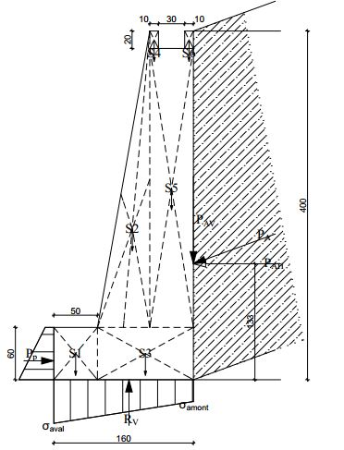

Figure 5.1 : Analyse d’actions

Calcul des contraintes et actions
Le massif de terre derrière le parement crée une poussé active dont la relation est donnée par la formule (5.1) et le coefficient de poussée des terres K_{A}, pour un massif incliné de β, est établit par la relation (5.3) ; les paramètres ont été définit dans les chapitres précédents.
De même, la butée crée une poussée passive P_{P} trouvée par la relation (5.2) et le coefficient de poussée de butée $K_{P_{(β)}}$ en aval du mur de soutènement à partir de la relation (5.4).
$P_{A}= \frac{1}{2} γ H^{2} K_{A}- 2C \sqrt{K_{A}}$ (5.1)
$P_{P}= \frac{1}{2} γ h^{2} K_{P}+ 2C \sqrt{K_{P}}$ (5.2)
$K_{A_{(β)}}= \frac{\cos{β}- \sqrt{\cos^{2} β- \cos^{2} φ}}{\cos{β+ \sqrt{\cos^{2} β- \cos^{2} φ}}}$ (5.3)
$K_{P_{(β)}}= \frac{1}{K_{A_{(β)}}}$ (5.4)
Le tableau 5.1 présente les valeurs trouvées des contraintes et actions par mètre de longueur.

Tableau 5.1 : Contraintes et actions

 | Efforts | Bras de levier  (m) | Forces horizontales  (kN) | Forces verticales  (kN) | Moments  M_{O} (kNm)
SECTIONS | S1 | 0,25 | - | 7,2 | -1,8
SECTIONS | S2 | 0,9 | - | 24,48 | -22,032
SECTIONS | S3 | 1,05 | - | 15,84 | -16,632
SECTIONS | S4 | 1,15 | - | 0,48 | -0,552
SECTIONS | S5 | 1,35 | - | 38,4 | -51,84
SECTIONS | S6 | 1,55 | - | 0,48 | -0,744
SECTIONS | Total | 1,077 | - | 86,88 | -93,6
POUSSEE | Poussée active P_{A} | 1,6 | - | 11,73 | -18,816
POUSSEE | Poussée active P_{A} | H/3 | 32,24 | - | 42,987
POUSSEE | Poussée passive P_{P} | 0,20 | 83,96 | - | -16,792

Calcul des combinaisons d’actions aux états limites
- Aux états limites ultimes (ELU) nous considérons la combinaison :
1,125 S (1,2 G_{max} + 0,9 G_{min} + 1,0 G_{w} + 1,33 G_{k}) (5.3)
Avec :
- G_{max} : actions permanentes défavorables ;
- G_{min} : actions permanentes favorables ;
- G_{w} : action des pressions hydrostatiques ;
- G_{k} : actions variables
- Aux états limites de services (ELS) nous considérons la combinaison :
S (G_{max} + G_{min} + G_{w} + G_{k}) (5.4)
Les charges permanentes G_{min} dues au poids propres du mur sont favorable, tandis que les charges permanentes défavorables G_{max} sont dues à la poussée active derrière le mur ; et dans la gorge de la partie supérieure où circule de l’eau se crée une action des pressions hydrostatiques.
Ainsi, aux états limites ultimes on a une charge de 134,96 kN et aux états limites de service une charge de 121,79 kN.

Vérification de la stabilité au glissement
La vérification de la stabilité au glissement tient compte des efforts de frottement entre le sol de fondation et le béton de la semelle. Ainsi la relation (5.5) établit un facteur de sécurité F_{S} vérifiant :
$F_{S}=\frac{\overline{C} B+ ΣF_{V} tg \overline{φ}}{ΣF_{H}}$ > 1,5 (ou 2 si on tient compte de la butée) (5.5)
Avec :
- $\overline{C}$ la cohésion réduite ;
- φ/3 ≤ $\overline{φ}$ ≤ φ : l’angle de frottement béton – sol de fondation
$ΣF_{H}$ = R_{V} = $ΣS_{i}$ + P_{AV} (5.6)
La vérification de la stabilité au glissement se faisant aux états limites ultimes, alors la somme des forces verticales R_{V} est celle prise après combinaison des charges. Soit R_{V} = 134,96 kN.
Alors $F_{S}=\frac{30\frac{kN}{m^{2}} ×1,6 m+ 134,96 kN × tg20}{32,24 kN}$ = 3,01 > 2
La vérification de la stabilité au glissement aux états limites ultimes est donc validée et cela, tenant compte de la butée, le mur est stable.

Vérification de la stabilité au poinçonnement
Les moments stabilisateurs sont trouvés à partir des forces verticales intégrant chacune un bras levier. La somme des moments engendrés par les forces verticales nous donne :
M_{stab.} = -112,34 kNm
Le moment qui tend à renverser le mur est celui engendré par la composante horizontale de la poussée active. Ce qui conduit à un moment de renversement M_{renv} de 42,987 kNm.
Le moment résultant M_{res} vaut alors -69,35 kNm.
L’excentricité e_{RO} de la résultante des forces verticales par rapport à O est déterminée par la relation (5.7).
$e_{RO}= \frac{Mres}{Rv}$ (5.7)
Etant aux états limites de service, alors $e_{RO}= \frac{69,35 kNm}{112,79 kN}$ = 0,569 m.
L’excentricité e_{RC} de la résultante des forces verticales par rapport au centre de la largeur de la base est exprimée par la relation (5.8).
$e_{RC}= \frac{B}{2}- e_{RO}$ (5.8)
Nous trouvons ainsi e_{RC} = 0,231 m.
Par ailleurs l’excentricité maximale e_{max} est établit par la relation (5.9).
$e_{max}= \frac{B}{6}$ (5.9)
Ce qui fait à ce que e_{max} soit de 0,267 m.
Comme e_{max} est supérieur à e_{RC} alors nous concluons qu’il n’y aura pas de pivotement autour du point A et la non-décompression est aussi validée.
Nous vérifions par la suite les relations (5.10) et (5.11) compte tenu de la portance du sol de fondation σ_{adm} par :
$σ_{aval}= \frac{R_{v}}{B} \left(1+ \frac{{6e}_{RC}}{B}\right) ≤ σ_{adm}$ (5.10)
$σ_{amont}= \frac{R_{v}}{B} \left(1- \frac{{6e}_{RC}}{B}\right) >0$ (5.11)
Nous trouvons, après calculs et remplacement de chaque terme par sa valeur, aux états limites de service, les valeurs ci-après :
- $σ_{aval}$ = 142,056 kN/m² < σ_{adm} car la contrainte admissible est de 0,15 MPa soit 150 kN/m²;
- $σ_{amont}$ = 10,181 kN/m² > 0
Nous concluons par les valeurs trouvées que le mur est stable au non-poinçonnement de son sol porteur.

Stabilité au renversement
L’excentricité de e < 0,45B étant vérifiée et valant 0,569 m inférieure à 0,72 m, la stabilité au renversement doit satisfaire la relation (5.12).
$F_{S}=\frac{M_{stab}}{M_{renv}}$ (5.12)
Nous trouvons ainsi un facteur de sécurité F_{S} de 2,61 supérieur à 2. Le mur ne peut donc pas se renverser ou pivoter autour du point O.

Conclusion
Toutes les démarches de vérification du mur se sont avérées positives et remplissant les conditions, il se voit que notre mur est stable dans l’ensemble.

Calcul des ouvrages d’assainissement

Hypothèses
Dans ce travail, ne connaissant pas les caractéristiques géomorphologiques du terrain, la notion du bassin versant où se situe notre site, les précipitations étant comprises entre 1300 mm et 1800 mm, et des effets observables d’érosion, il nous a été admis les hypothèses suivantes :
- L’eau circule en pleine section tant dans les caniveaux que dans les buses ;
- Les buses sont distantes de 20 mètres par rapport à leur axe de symétrie ;
- La pente du fond de radier est de 2% de l’amont vers l’aval de tous les ouvrages d’assainissement ;
- Les débits sont trouvés par la relation (5.13) de Manning – Strickler :
$Q= \frac{1}{n} S_{m} R_{h}^{2/3} J^{1/2}$ (5.13)
Où :
- S_{m} est la section mouillée ;
- R_{h} est le rayon hydraulique et vaut $\frac{S_{m}}{P_{m}}$ avec P_{m} le périmètre mouillé ;
- J est la pente du radier ou chenal ;
- n est le coefficient de Manning et valant 0,012 dans le cas de béton coulé sur place et de bon état.

- La vitesse admissible v dans les caniveaux et buse doit être comprise entre 0,6 m/s et 4,5 m/s correspondant respectivement à la vitesse d’auto-curage et de non-arrachement de matériaux de fond du radier. Sa relation est donnée par :
$v= \frac{1}{n} R_{h}^{2/3} J^{1/2}$ (5.14)

Calculs des débits et vitesses dans les caniveaux et buses
Les dimensions des caniveaux (caniveau de pied et caniveau de tête) et des buses sont données à la figure en annexe et ainsi les valeurs calculées par les relations (5.13) et (5.14) sont présentées dans le tableau 5.2.

Tableau 5.2 : Débits et vitesses des caniveaux et buses

 | Périmètre mouillé  Pm  (m) | Section mouillée  Sm  (m²) | Rayon hydraulique  Rh  (m) | Vitesse  V  (m/s) | Débit  Q  (m³)
Caniveau de tête | 0,7 | 0,06 | 0,086 | 2,291 | 0,137
Caniveau de pieds | 1,309 | 0,2 | 0,153 | 3,371 | 0,675
Buses | 1,696 | 0,229 | 0,135 | 3,101 | 0,71

Pertes de charges
Les pertes de charges Hl évaluées par mètre de longueur dans les caniveaux et buses régissent de la relation (5.15) à surface libre avec les pertes dues à la rugosité K (coefficient de Strickler) du fond de radier.
$\frac{Hl}{L}= \frac{V^{2}}{K^{2} × {Rh}^{4/3}}$ (5.15)
$\frac{H_{l}}{L}=f \frac{v^{2}}{2 ×d ×g}$ (5.16)
La relation (5.16) est utilisée pour les sections circulaires.
Pour les parois en béton, K = 75.
Nous trouvons alors les pertes de charges linéaires de :
- Caniveau de tête : Hl/l = 0,0246 ; soit 2,46 cm par mètre ;
- Caniveau de pied : Hl/l = 0,0247 ; soit 2,47 cm par mètre ;
- Buses : Hl/l = 0,0181 ; soit 1,81 cm par mètre.

Conclusion
Les ouvrages d’assainissement débiteront les débits Q trouvés dans le tableau 5.2 sachant que les vitesses v trouvées aussi sont dans la fourchette de 0,6 m/s et 4,5 m/s comme établit. Par ailleurs les pertes de charges sont évaluées au mètre de longueur de l’ouvrage.

CONCLUSION GENERALE
A l’issue de ce travail, il est utile de résumer ce à quoi l’intérêt a été porté sur la pertinence de cette étude sur la stabilisation. Portant un thème sur « Etude géotechniques en vue de la stabilisation des sols sur axe rivière Murhundu – station de captage d’eau de Kabare (Sud-Kivu) », ce travail a cherché les causes engendrant les effets observés sur terrain tels que l’érosion et le glissement de terrain.
Ce sol étant une argile plastique comme nous l’avons constaté, celle-ci a une forte influence sur son comportement hydrique. La variation de volume par gonflement pendant les périodes pluvieuses et par retrait dû à un assèchement, créant des fissures dans le matériau pendant les périodes sèches, est un paramètre à prendre en considération sur le comportement mécanique du sol étudié.
Il est constaté malheureusement une dégradation des matériaux du talus suite aux grandes pluies saisonnières que nous avions classé de torrentielles. C’est ainsi que nous avions prévu des buses tous les 20 mètres pour évacuer les eaux de ruissellement et des barbacanes dans le massif du mur poids afin de canaliser les eaux d’infiltration.
Qu’il nous a été d’effort de faire une étude du milieu, les talus en pentes qui se voient jusqu’à présent dans un danger probable s’étendent sur 200 mètres environ, alors que le problème ne peut qu’envisager de solution immédiate.
Le mur de soutènement proposé et calculé en vue de la stabilisation des sols du site d’étude permettra de supporter les sols du talus. Les ouvrages d’assainissement permettront d’évacuer les eaux de ruissellement. Afin de permettre une évacuation des eaux qui s’infiltrent dans les sols derrière le mur de soutènement, nous avons logé des barbacanes dans le mur.
Le coût total, toutes taxes comprises de l’ouvrage est de 305 500 (trois cent cinq mille cinq cent) dollars U.S.
Le terrassement et compactage de la couche de la chaussée sont aussi indispensables sinon construire définitivement une chaussée en bicouche d’enduit comme elle n’est qu’une desserte pour le petit peuple environnant et le personnel de la REGIDESO.

ANNEXES

ANNEXE A : ESSAIS SUR LA PLATE-FORME
Tableau A1 : Teneur en eau naturelle de la plate-forme
N° Pèse filtre | K2 | P | N | O | S1 | D | S | X
Profil | Pk 0+000 |  |  |  | Pk 0+500
Poids humide (g) | 889 | 882 | 923 | 950 | 924 | 943 | 973 | 928
Poids total sec (g) | 691 | 686 | 720 | 726 | 750 | 752 | 778 | 746
Poids pèse filtre (g) | 115 | 107 | 114 | 109 | 107 | 106 | 131 | 118
Poids net d’eau (g) | 198 | 196 | 203 | 224 | 174 | 191 | 195 | 182
Poids net matériaux sec (g) | 576 | 579 | 606 | 617 | 643 | 646 | 647 | 628
Teneur en eau (%) | 34,4 | 33,9 | 33,5 | 36,3 | 27,1 | 29,6 | 30,1 | 29,0
Teneur en eau moyenne (%) | 34,1 |  | 34,9 |  | 28,3 |  | 29,6

Tableau A2 : Limite de liquidité de la plate-forme au Pk 0+000
LIMITE DE LIQUIDITE
Echantillon / Profondeur | 1er / 0,10 m – 0,80 m |  |  |  | 2e / 0,10 m – 0,80 m
Nombre de coups | 15 | 22 | 27 | 33 | 16 | 22 | 28 | 34
N° de pèse - filtre | 428 | 478 | 441 | 466 | 487 | 423 | 421 | 483
Poids total humide (g) | 10,77 | 10,43 | 11,69 | 11,64 | 10,98 | 12,5 | 11,76 | 11,7
Poids total sec (g) | 9,94 | 9,59 | 10,87 | 10,82 | 9,75 | 11,46 | 10,67 | 10,64
Poids de la tare (g) | 8,38 | 8 | 9,31 | 9,25 | 7,46 | 9,46 | 8,51 | 8,46
Poids net d’eau (g) | 0,83 | 0,84 | 0,82 | 0,82 | 1,23 | 1,04 | 1,09 | 1,06
Poids net matériau sec (g) | 1,56 | 1,59 | 1,56 | 1,57 | 2,29 | 2 | 2,16 | 2,18
Teneur en eau (%) | 53,2 | 52,8 | 52,6 | 52,2 | 53,7 | 52,0 | 50,5 | 48,6
Moyenne | 52,7 |  |  |  | 51,2

Figure A1 : Courbe de tendance linéaire Nombre de coups – Teneur en eau (Pk 0+000)
Tableau A3 : Limite de liquidité de la plate-forme au Pk 0+500
LIMITE DE LIQUIDITE
Echantillon / Profondeur | 1er / 0,15 m – 0,80 m |  |  |  | 2e / 0,15 m – 0,80 m
Nombre de coups | 16 | 21 | 27 | 33 | 15 | 21 | 26 | 32
N° de pèse - filtre | 468 | 492 | 474 | 477 | 471 | 479 | 475 | 478
Poids total humide (g) | 15,89 | 16,77 | 16,8 | 16,75 | 11,44 | 10,88 | 11,34 | 11,67
Poids total sec (g) | 12,76 | 13,34 | 13,35 | 13,34 | 10,1 | 9,52 | 10,02 | 10,19
Poids de la tare (g) | 7,8 | 7,7 | 7,6 | 7,4 | 7,95 | 7,27 | 7,79 | 7,61
Poids net d’eau (g) | 3,13 | 3,43 | 3,45 | 3,41 | 1,34 | 1,36 | 1,32 | 1,48
Poids net matériau sec (g) | 4,96 | 5,64 | 5,75 | 5,94 | 2,15 | 2,25 | 2,23 | 2,58
Teneur en eau (%) | 63,1 | 60,8 | 60,0 | 57,4 | 62,3 | 60,4 | 59,2 | 57,4
Moyenne | 60,3 |  |  |  | 59,8

Figure A2 : Courbe de tendance linéaire Nombre de coups – Teneur en eau (Pk 0+500)

Tableau A4 : Limite de plasticité de la plate-forme au Pk 0+000
LIMITE DE PLASTICITE
Echantillon / Profondeur | 1er / 0,10 m – 0,80 m |  |  |  | 2e / 0,10 m – 0,80 m
N° de pèse - filtre | 464 | 473 | 481 | 458 | 481 | 458 | 407 | 490
Poids total humide (g) | 8,29 | 8,38 | 7,91 | 7,93 | 9,88 | 9,88 | 11,87 | 9,97
Poids total sec (g) | 8,17 | 8,26 | 7,79 | 7,8 | 9,35 | 9,32 | 11,21 | 9,41
Poids de la tare (g) | 7,8 | 7,88 | 7,41 | 7,4 | 7,49 | 7,51 | 9,06 | 7,52
Poids net d’eau (g) | 0,12 | 0,12 | 0,12 | 0,13 | 0,53 | 0,56 | 0,66 | 0,56
Poids net matériau sec (g) | 0,37 | 0,38 | 0,38 | 0,4 | 1,86 | 1,81 | 2,15 | 1,89
Teneur en eau (%) | 32,4 | 31,6 | 31,6 | 32,5 | 28,5 | 30,9 | 30,7 | 29,6
Moyenne | 32 |  |  |  | 29,9

Tableau A5 : Limite de plasticité de la plate-forme au Pk 0+500
LIMITE DE PLASTICITE
Echantillon / Profondeur | 1er / 0,15 m – 0,80 m |  |  |  | 2e / 0,15 m – 0,80 m
N° de pèse - filtre | 481 | 479 | 490 | 473 | 420 | 480 | 481 | 483
Poids total humide (g) | 9,79 | 9,79 | 9,89 | 9,84 | 12,15 | 10,77 | 11,74 | 10,41
Poids total sec (g) | 9,29 | 9,29 | 9,32 | 9,35 | 11,55 | 10,13 | 10,78 | 9,86
Poids de la tare (g) | 7,7 | 7,7 | 7,5 | 7,8 | 9,56 | 8,12 | 7,74 | 8,11
Poids net d’eau (g) | 0,5 | 0,5 | 0,57 | 0,49 | 0,6 | 0,64 | 0,96 | 0,55
Poids net matériau sec (g) | 1,59 | 1,59 | 1,82 | 1,55 | 1,99 | 2,01 | 3,04 | 1,75
Teneur en eau (%) | 31,4 | 31,4 | 31,3 | 31,6 | 30,2 | 31,8 | 31,6 | 31,4
Moyenne | 31,4 |  |  |  | 31,2

Tableau A6 : Essai Proctor modifié (Pk 0+000)
Profondeur | 0,10 m – 0,80 m
Teneur en eau w (%) | 26,9 | 28,8 | 30,4 | 32,9 | 34,7
Poids volumique sec γ_{d} (T/m³) | 1,41 | 1,49 | 1,52 | 1,45 | 1,36

Figure A3 : Courbe Proctor modifié du poids volumique sec en fonction de la teneur en eau (Pk 0+000)
Tableau A7 : Essai CBR
Energie de compactage  (Moule) | Avant immersion |  | Immersion 4 jours |  |  |  | CBR à 95% de l’optimum
Energie de compactage  (Moule) | w% du compactage | γ_{d} T/m³ au compactage | w% du compactage | γ_{d} T/m³ au compactage | Gonflement | w% après immersion | γ_{d} | 4 jours
5×55 | 30,2 | 1,52 | 30,2 | 1,52 | 0,09 | 31,5 | 1,44 | 28,4
5×25 | 30,2 | 1,48 | 30,2 | 1,48 | 0,11 | 33,9 | 1,44 | 28,4
5×10 | 30,2 | 1,38 | 30,2 | 1,38 | 0,15 | 35,4 | 1,44 | 28,4

Figure A3 : Détermination du CBR en fonction du poids volumique sec
Tableau A8 : Essai Proctor modifié (Pk 0+500)
Profondeur | 0,15 m – 0,80 m
Teneur en eau w (%) | 22,5 | 24,3 | 26,7 | 28,2 | 30,5
Poids volumique sec γ_{d} (T/m³) | 1,43 | 1,54 | 1,59 | 1,52 | 1,36

Figure A4 : Courbe Proctor modifié du poids volumique sec en fonction de la teneur en eau (Pk 0+500)

Tableau A : Tableau récapitulatif des essais géotechniques des échantillons de la plate-forme
Profils | Profondeur (m) | Teneur en eau naturelle w (%) | Analyse granulométrique (%) |  |  |  |  |  |  |  |  |  |  |  | Limites d’Atterberg (%) |  |  |  | Proctor modifié |  |  | CBR
Profils | Profondeur (m) | Teneur en eau naturelle w (%) | Tamis mm (AFNOR)
Profils | Profondeur (m) | Teneur en eau naturelle w (%) | 40 | 20 | 10 | 6,3 | 5 | 3,15 | 2 | 1,25 | 0,315 | 0,16 | 0,08 | W_{L} |  | W_{P} | I_{P} | w_{opt} |  | γ_{dmax} | Gonflement |  | Ind.
0+000 | 0,10 – 0,80 | 34,1 | - | - | - | - | - | 100 | 99 | 99 | 97 | 97 | 97 | 52,7 |  | 32 | 20,7 | 30,2 |  | 1,52 | 0,11 |  | 28,4
0+000 | 0,10 – 0,80 | 34,9 | - | - | - | - | - | 100 | 99 | 99 | 97 | 97 | 96 | 51,2 |  | 29,9 | 21,3
0+500 | 0,15 – 0,80 | 28,3 | - | - | - | - | 100 | 99 | 99 | 99 | 97 | 96 | 95 | 60,1 |  | 31,4 | 28,7 | 26,2 |  | 1,59 | - |  | -
0+500 | 0,15 – 0,80 | 29,6 | - | - | - | 100 | 99 | 99 | 98 | 98 | 96 | 95 | 94 | 59,4 |  | 31.2 | 28.2

ANNEXE B : ESSAIS SUR LE TALUS
Tableau B1 : Teneur en eau naturelle
Position (Profil : 0+600 à 700 m) | P1 |  |  |  | P2 |  |  |  | P3
Echantillon | 1 |  | 2 |  | 1 |  | 2 |  | 1 |  | 2
N° Pèse filtre | K2 | P | V | W | 109 | F | O | T | G | L | S | X
Poids humide (g) | 889 | 882 | 785 | 813 | 978 | 957 | 822 | 871 | 989 | 970 | 895 | 902
Poids total sec (g) | 741 | 738 | 656 | 678 | 817 | 802 | 689 | 734 | 840 | 812 | 759 | 764
Poids pèse filtre (g) | 115 | 107 | 107 | 112 | 103 | 113 | 109 | 125 | 118 | 112 | 131 | 118
Poids net eau (g) | 148 | 144 | 129 | 135 | 161 | 155 | 133 | 137 | 149 | 158 | 136 | 138
Poids net matériaux sec (g) | 626 | 631 | 549 | 566 | 714 | 689 | 580 | 609 | 722 | 700 | 628 | 646
Teneur en eau (%) | 23,6 | 22,8 | 23,5 | 23,9 | 22,5 | 22,5 | 22,9 | 22,5 | 20,6 | 22,6 | 21,7 | 21,4
Teneur en eau moyenne (%) | 23,2 |  | 23,7 |  | 22,5 |  | 22,7 |  | 21,6 |  | 21,5

Tableau B2 : Limite de liquidité du talus à la position P1
LIMITE DE LIQUIDITE
Echantillon/Profondeur | 1 / 0,25 m – 2,00 m |  |  |  | 2 / 0,25 m – 2,00 m
Nombre de coups | 16 | 20 | 26 | 33 | 16 | 21 | 27 | 32
N° de pèse - filtre | 483 | 487 | 485 | 486 | 420 | 421 | 431 | 423
Poids total humide (g) | 12,75 | 11,65 | 10,41 | 12,94 | 16,18 | 14,18 | 14,94 | 16,29
Poids total sec (g) | 11,69 | 10,67 | 9,43 | 11,94 | 13,32 | 12,04 | 12,72 | 13,56
Poids de la tare (g) | 9,49 | 8,63 | 7,37 | 9,82 | 7,5 | 7,65 | 8,11 | 7,84
Poids net d’eau (g) | 1,06 | 0,98 | ,98 | 1 | 2,86 | 2,14 | 2,22 | 2,73
Poids net matériau sec (g) | 2,2 | 2,04 | 2,06 | 2,12 | 5,82 | 4,39 | 4,61 | 5,72
Teneur en eau (%) | 48,2 | 48,0 | 47,6 | 47,2 | 49,1 | 48,7 | 48,2 | 47,7
Moyenne | 47,7 |  |  |  | 48,4

Figure B1 : Courbe de tendance linéaire Nombre de coups – Teneur en eau à la position P1
Tableau B3 : Limite de liquidité du talus à la position P2
LIMITE DE LIQUIDITE
Echantillon/Profondeur | 1 / 0,25 m – 2,00 m |  |  |  | 2 / 0,25 m – 2,00 m
Nombre de coups | 17 | 22 | 27 | 34 | 17 | 22 | 27 | 32
N° de pèse - filtre | 464 | 473 | 478 | 426 | 477 | 492 | 474 | 468
Poids total humide (g) | 10,92 | 11,09 | 10,5 | 11,65 | 16,51 | 16,74 | 16,55 | 15,46
Poids total sec (g) | 9,78 | 10,18 | 9,62 | 10,79 | 13,35 | 13,47 | 13,39 | 12,79
Poids de la tare (g) | 7,76 | 8,55 | 8,03 | 9,21 | 7,8 | 7,6 | 7,6 | 7,8
Poids net d’eau (g) | 1,14 | 0,91 | 0,88 | 0,86 | 3,16 | 3,27 | 3,16 | 2,67
Poids net matériau sec (g) | 2,02 | 1,63 | 1,59 | 1,58 | 5,55 | 5,87 | 5,79 | 4,99
Teneur en eau (%) | 56,4 | 55,8 | 55,3 | 54,4 | 56,9 | 55,7 | 54,6 | 53,5
Moyenne | 55,5 |  |  |  | 55,2

Figure B2 : Courbe de tendance linéaire Nombre de coups – Teneur en eau à la position P2
Tableau B4 : Limite de liquidité du talus à la position P3
LIMITE DE LIQUIDITE
Echantillon/Profondeur | 1 / 0,25 m – 2,00 m |  |  |  | 2 / 0,25 m – 2,00 m
Nombre de coups | 16 | 21 | 27 | 33 | 15 | 20 | 26 | 32
N° de pèse - filtre | 420 | 440 | 454 | 466 | 447 | 421 | 492 | 462
Poids total humide (g) | 10,44 | 11,66 | 12,88 | 12,9 | 17,09 | 15,86 | 16,51 | 13,01
Poids total sec (g) | 9,45 | 10,69 | 11,89 | 11,92 | 13,9 | 13,28 | 13,68 | 11,27
Poids de la tare (g) | 7,39 | 8,65 | 9,8 | 9,84 | 7,5 | 8 | 7,8 | 7,6
Poids net d’eau (g) | 0,99 | 0,97 | 0,99 | 0,98 | 3,19 | 2,58 | 2,83 | 1,74
Poids net matériau sec (g) | 2,06 | 2,04 | 2,09 | 2,08 | 6,4 | 5,28 | 5,88 | 3,67
Teneur en eau (%) | 48,1 | 47,5 | 47,4 | 47,1 | 49,8 | 48,9 | 48,1 | 47,4
Moyenne | 47,5 |  |  |  | 48,5

Figure B3 : Courbe de tendance linéaire Nombre de coups – Teneur en eau à la position P3

Tableau B5 : Limite de plasticité du talus à la position P1
LIMITE DE PLASTICITE
Echantillon / Profondeur | 1er / 0,25 m – 2,00 m |  |  |  | 2e / 0,25 m – 2,00 m
N° de pèse - filtre | 433 | 440 | 456 | 480 | 462 | 478 | 458 | 490
Poids total humide (g) | 9,9 | 11,29 | 9,8 | 9,84 | 12,9 | 12,5 | 13,5 | 12,9
Poids total sec (g) | 9,4 | 10,79 | 9,32 | 9,35 | 11,8 | 11,4 | 12,3 | 11,8
Poids de la tare (g) | 7,51 | 8,9 | 7,5 | 7,54 | 7,6 | 7,3 | 7,8 | 7,52
Poids net d’eau (g) | 0,5 | 0,5 | 0,48 | 0,49 | 1,1 | 1,1 | 1,2 | 1,1
Poids net matériau sec (g) | 1,89 | 1,89 | 1,82 | 1,81 | 4,2 | 4,1 | 4,5 | 4,28
Teneur en eau (%) | 26,5 | 26,5 | 26,4 | 27,1 | 26,2 | 26,8 | 26,7 | 25,7
Moyenne | 26,6 |  |  |  | 26,3

Tableau B6 : Limite de plasticité du talus à la position P2
LIMITE DE PLASTICITE
Echantillon / Profondeur | 1er / 0,25 m – 2,00 m |  |  |  | 2e / 0,25 m – 2,00 m
N° de pèse - filtre | 410 | 440 | 483 | 414 | 490 | 473 | 462 | 481
Poids total humide (g) | 8,94 | 9,86 | 10,5 | 9,4 | 9,8 | 9,78 | 9,87 | 9,87
Poids total sec (g) | 8,62 | 9,53 | 9,9 | 9,09 | 9,3 | 9,3 | 9,33 | 9,39
Poids de la tare (g) | 7,64 | 8,51 | 8,1 | 8,1 | 7,8 | 7,8 | 7,6 | 7,8
Poids net d’eau (g) | 0,32 | 0,33 | 0,6 | 0,31 | 0,5 | 0,48 | 0,54 | 0,48
Poids net matériau sec (g) | 0,98 | 1,02 | 1,8 | 0,99 | 1,5 | 1,5 | 1,73 | 1,59
Teneur en eau (%) | 32,7 | 32,4 | 33,3 | 31,3 | 33,3 | 32,0 | 31,2 | 30,2
Moyenne | 32,4 |  |  |  | 31,7

Tableau B7 : Limite de plasticité du talus à la position P3
LIMITE DE PLASTICITE
Echantillon / Profondeur | 1er / 0,25 m – 2,00 m |  |  |  | 2e / 0,25 m – 2,00 m
N° de pèse - filtre | 418 | 458 | 483 | 436 | 440 | 478 | 436 | 431
Poids total humide (g) | 11,7 | 9,92 | 9,82 | 9,86 | 10,65 | 8,98 | 8,92 | 9,15
Poids total sec (g) | 11,21 | 9,42 | 9,34 | 9,37 | 10,38 | 8,76 | 8,73 | 8,87
Poids de la tare (g) | 9,4 | 7,52 | 7,51 | 7,55 | 9,4 | 7,9 | 8 | 7,9
Poids net d’eau (g) | 0,49 | 0,5 | 0,48 | 0,49 | 0,27 | 0,22 | 0,19 | 0,28
Poids net matériau sec (g) | 1,81 | 1,9 | 1,83 | 1,82 | 0,98 | 0,86 | 0,73 | 0,97
Teneur en eau (%) | 27,1 | 26,3 | 26,2 | 26,9 | 27,6 | 25,6 | 26,0 | 28,9
Moyenne | 26,6 |  |  |  | 27,0

Tableau B8 : Essais Proctor modifié du talus
 | Position | ESSAIS
Teneur en eau w (%) | P1 | 14,1 | 16,3 | 18,3 | 20,8 | 22,3
Teneur en eau w (%) | P2 | 13,6 | 15,9 | 17,1 | 19 | 21,2
Teneur en eau w (%) | P3 | 14,4 | 16,3 | 18,2 | 20,3 | 22,4
Poids volumique sec γ_{d} (T/m³) | P1 | 1,8 | 1,83 | 1,85 | 1,72 | 1,67
Poids volumique sec γ_{d} (T/m³) | P2 | 1,79 | 1,83 | 1,87 | 1,78 | 1,72
Poids volumique sec γ_{d} (T/m³) | P3 | 1,82 | 1,88 | 1,92 | 1,83 | 1,72

Figure B4 : Courbe Proctor modifié du poids volumique sec en fonction de la teneur en eau à la position P1

Figure B5 : Courbe Proctor modifié du poids volumique sec en fonction de la teneur en eau à la position P2

Figure B6 : Courbe Proctor modifié du poids volumique sec en fonction de la teneur en eau à la position P3
Tableau B9 : Essai CBR à la position P1
Energie de compactage  (Moule) | Avant immersion |  | Immersion 4 jours |  |  |  | CBR à 95% de l’optimum
Energie de compactage  (Moule) | w% du compactage | γ_{d} T/m³ au compactage | w% du compactage | γ_{d} T/m³ au compactage | Gonflement | w% après immersion | γ_{d} | 4 jours
5×55 | 17,8 | 1,85 | 17,8 | 1,85 | 0,08 | 18,9 | 1,76 | 37
5×25 | 17,8 | 1,8 | 17,8 | 1,8 | 0,13 | 21,5 | 1,76 | 37
5×10 | 17,8 | 1,68 | 17,8 | 1,68 | 0,14 | 23,8 | 1,76 | 37

Figure B7 : Détermination du CBR en fonction du poids volumique sec à la position P1
Tableau B10 : Essai CBR à la position P2
Energie de compactage  (Moule) | Avant immersion |  | Immersion 4 jours |  |  |  | CBR à 95% de l’optimum
Energie de compactage  (Moule) | w% du compactage | γ_{d} T/m³ au compactage | w% du compactage | γ_{d} T/m³ au compactage | Gonflement | w% après immersion | γ_{d} | 4 jours
5×55 | 17 | 1,87 | 17 | 1,87 | 0,02 | 18,9 | 1,78 | 45,5
5×25 | 17 | 1,8 | 17 | 1,8 | 0,09 | 20,8 | 1,78 | 45,5
5×10 | 17 | 1,74 | 17 | 1,74 | 0,13 | 22,7 | 1,78 | 45,5

Figure B8 : Détermination du CBR en fonction du poids volumique sec à la position P2
Tableau B11 : Essai CBR à la position P3
Energie de compactage  (Moule) | Avant immersion |  | Immersion 4 jours |  |  |  | CBR à 95% de l’optimum
Energie de compactage  (Moule) | w% du compactage | γ_{d} T/m³ au compactage | w% du compactage | γ_{d} T/m³ au compactage | Gonflement | w% après immersion | γ_{d} | 4 jours
5×55 | 18 | 1,92 | 18 | 1,92 | 0,03 | 19,1 | 1,82 | 36
5×25 | 18 | 1,87 | 18 | 1,87 | 0,06 | 20,9 | 1,82 | 36
5×10 | 18 | 1,73 | 18 | 1,73 | 0,07 | 21,8 | 1,82 | 36

Figure B9 : Détermination du CBR en fonction du poids volumique sec à la position P3
Tableau 4.9 : Tableau récapitulatif des essais géotechniques des échantillons du talus
Profils | Profondeur (m) | Teneur en eau naturelle w (%) | Analyse granulométrique (%) |  |  |  |  |  |  |  |  |  |  |  | Limites d’Atterberg (%) |  |  |  | Proctor modifié |  |  | CBR
Profils | Profondeur (m) | Teneur en eau naturelle w (%) | Tamis mm (AFNOR)
Profils | Profondeur (m) | Teneur en eau naturelle w (%) | 40 | 20 | 10 | 6,3 | 5 | 3,15 | 2 | 1,25 | 0,315 | 0,16 | 0,08 | W_{L} |  | W_{P} | I_{P} | w_{opt} |  | γ_{dmax} | Gonflement |  | Ind.
P1 | 0,25 – 2,00 | 23,2 | 100 | 82 | 59 | 51 | 46 | 41 | 38 | 36 | 32 | 28 | 27 | 47,7 |  | 26,6 | 21,1 | 17,8 |  | 1,85 | 0,13 |  | 37
P1 | 0,25 – 2,00 | 23,7 | 100 | 82 | 58 | 48 | 46 | 40 | 38 | 36 | 32 | 27 | 26 | 48,3 |  | 26,3 | 22
P2 | 0,25 – 0,68 | 22,5 | - | 84 | 55 | 44 | 41 | 33 | 31 | 29 | 24 | 21 | 20 | 55,5 |  | 32,4 | 23,1 | 17 |  | 1,87 | 0,09 |  | 45,5
P2 | 0,25 – 0,68 | 22,7 | - | 82 | 55 | 45 | 40 | 35 | 31 | 30 | 25 | 21 | 20 | 55,1 |  | 31,7 | 23,4
P3 | 0,22 – 1,51 | 21,6 | 100 | 80 | 52 | 42 | 39 | 34 | 31 | 29 | 24 | 22 | 22 | 47,5 |  | 26,6 | 20,9 | 18 |  | 1,92 | 0,06 |  | 36
P3 | 0,22 – 1,51 | 21,5 | 100 | 81 | 53 | 43 | 40 | 36 | 32 | 31 | 24 | 22 | 22 | 48,3 |  | 27 | 21,3

ANNEXE C : SITE D’ETUDE

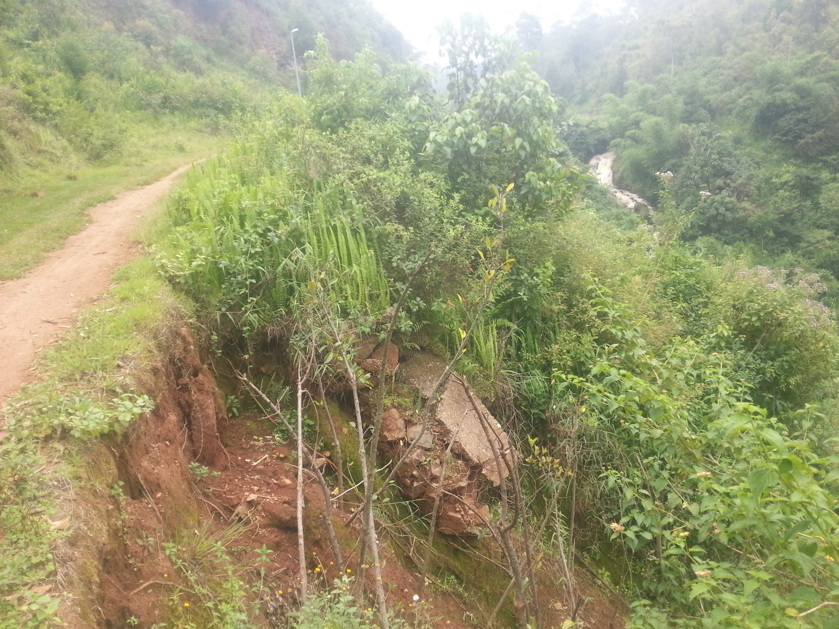
Vers barrage de retenue
Rivière Murhundu
Gabions
Annexe C1 : Etat actuel du site au PK 0+650
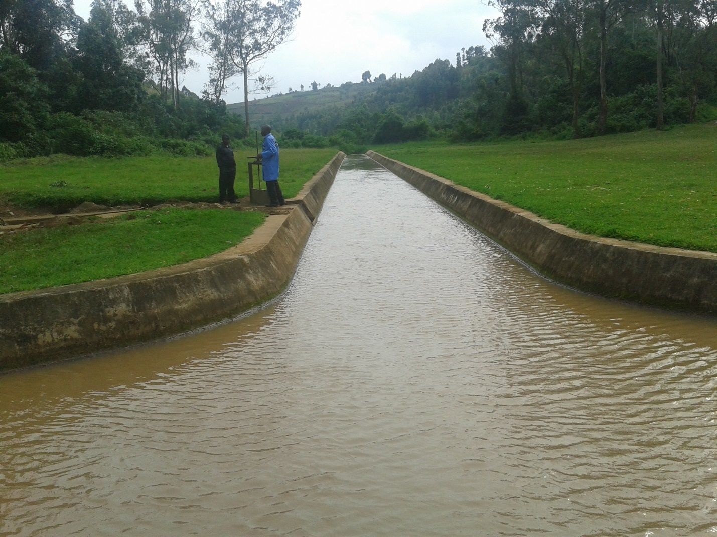
Annexe C2 : Prise d’eau sur la rivière Murhundu
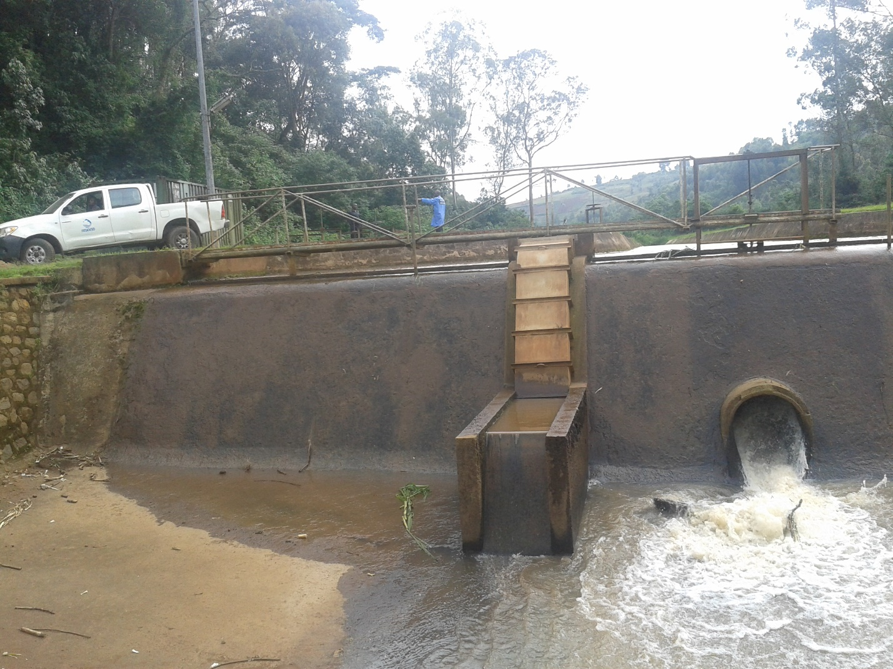
Annexe C3 : Barrage de retenue d’eau sur le lit de la rivière Murhundu

ANNEXE D : CONTRAINTE ADMISSIBLE
Tableau A.P1 : Contraintes admissible à P1
Profondeur | P1
(m) | Coefficient | Nombre de  Coups | Rd  (MPa) | σa  (MPa)
0,2 | 1,42 | 21 | 3,0 | 0,15
0,4 | 1,42 | 24 | 3,4 | 0,17
0,6 | 1,42 | 20 | 2,8 | 0,14
0,8 | 1,42 | 18 | 2,6 | 0,13
1,0 | 1,42 | 18 | 2,6 | 0,13
1,2 | 1,26 | 24 | 3,0 | 0,15
1,4 | 1,26 | 32 | 4,0 | 0,20
1,6 | 1,26 | 38 | 4,8 | 0,24
1,8 | 1,26 | 31 | 3,9 | 0,20
2,0 | 1,26 | 24 | 3,0 | 0,15
2,2 | 1,14 | 25 | 2,9 | 0,14
2,4 | 1,14 | 25 | 2,9 | 0,14
2,6 | 1,14 | 28 | 3,2 | 0,16
2,8 | 1,14 | 27 | 3,1 | 0,15
3,0 | 1,14 | 26 | 3,0 | 0,15
3,2 | 1,04 | 33 | 3,4 | 0,17
3,4 | 1,04 | 36 | 3,7 | 0,19
3,6 | 1,04 | 30 | 3,1 | 0,16
3,8 | 1,04 | 32 | 3,3 | 0,17
4,0 | 1,04 | 32 | 3,3 | 0,17
4,2 | 0,95 | 43 | 4,1 | 0,20
4,4 | 0,95 | 42 | 4,0 | 0,20
4,6 | 0,95 | 37 | 3,5 | 0,18
4,8 | 0,95 | 42 | 4,0 | 0,20
5,0 | 0,95 | 34 | 3,2 | 0,16
5,2 | 0,88 | 53 | 4,7 | 0,23
5,4 | 0,88 | 47 | 4,1 | 0,21
5,6 | 0,88 | 38 | 3,3 | 0,17
5,8 | 0,88 | 37 | 3,3 | 0,16
6,0 | 0,88 | 43 | 3,8 | 0,19
6,2 | 0,82 | 50 | 4,1 | 0,21
6,4 | 0,82 | 54 | 4,4 | 0,22
6,6 | 0,82 | 58 | 4,8 | 0,24
6,8 | 0,82 | 55 | 4,5 | 0,23
7,0 | 0,82 | 56 | 4,6 | 0,23
7,2 | 0,76 | 66 | 5,0 | 0,25
7,4 | 0,76 | 57 | 4,3 | 0,22
7,6 | 0,76 | 63 | 4,8 | 0,24
7,8 | 0,76 | 65 | 4,9 | 0,25
8,0 | 0,76 | 53 | 4,0 | 0,20
8,2 | 0,72 | 63 | 4,5 | 0,23
8,4 | 0,72 | 80 | 5,8 | 0,29
8,6 | 0,72 | 53 | 3,8 | 0,19
8,8 | 0,72 | 51 | 3,7 | 0,18
9,0 | 0,72 | 51 | 3,7 | 0,18
9,2 | 0,67 | 64 | 4,3 | 0,21
9,4 | 0,67 | 66 | 4,4 | 0,22
9,6 | 0,67 | 67 | 4,5 | 0,22
9,8 | 0,67 | 89 | 6,0 | 0,30
10,0 | 0,67 | 66 | 4,4 | 0,22
10,2 | 0,64 | 72 | 4,6 | 0,23

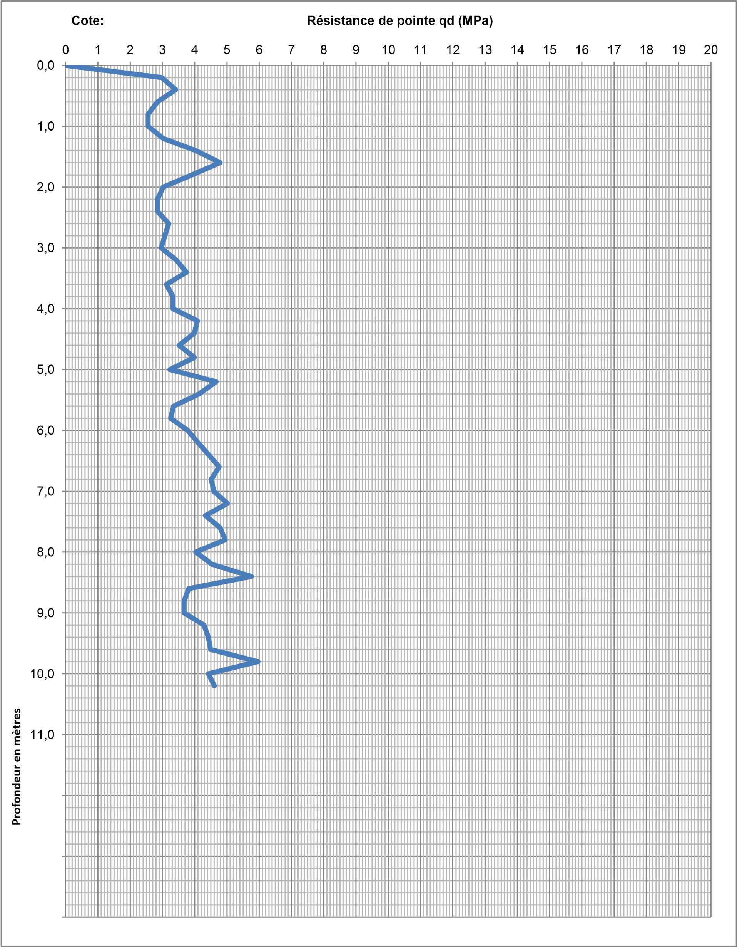
Figure A.P1 : Courbe de contrainte de P1

Tableau A.P2 : Contrainte admissible à P2
Profondeur | P2
(m) | Coefficient | Nombre de Coups | Rd  (MPa) | σa  (MPa)
0,0 | 1,42 | 0 | 0,0 | 0,00
0,2 | 1,42 | 34 | 4,8 | 0,24
0,4 | 1,42 | 17 | 2,4 | 0,12
0,6 | 1,42 | 20 | 2,8 | 0,14
0,8 | 1,42 | 14 | 2,0 | 0,10
1,0 | 1,42 | 20 | 2,8 | 0,14
1,2 | 1,26 | 20 | 2,5 | 0,13
1,4 | 1,26 | 17 | 2,1 | 0,11
1,6 | 1,26 | 26 | 3,3 | 0,16
1,8 | 1,26 | 27 | 3,4 | 0,17
2,0 | 1,26 | 29 | 3,7 | 0,18
2,2 | 1,14 | 36 | 4,1 | 0,21
2,4 | 1,14 | 37 | 4,2 | 0,21
2,6 | 1,14 | 32 | 3,6 | 0,18
2,8 | 1,14 | 44 | 5,0 | 0,25
3,0 | 1,14 | 25 | 2,9 | 0,14
3,2 | 1,04 | 31 | 3,2 | 0,16
3,4 | 1,04 | 33 | 3,4 | 0,17
3,6 | 1,04 | 40 | 4,2 | 0,21
3,8 | 1,04 | 44 | 4,6 | 0,23
4,0 | 1,04 | 26 | 2,7 | 0,14
4,2 | 0,95 | 38 | 3,6 | 0,18
4,4 | 0,95 | 36 | 3,4 | 0,17
4,6 | 0,95 | 40 | 3,8 | 0,19
4,8 | 0,95 | 36 | 3,4 | 0,17
5,0 | 0,95 | 37 | 3,5 | 0,18
5,2 | 0,88 | 34 | 3,0 | 0,15
5,4 | 0,88 | 35 | 3,1 | 0,15
5,6 | 0,88 | 35 | 3,1 | 0,15
5,8 | 0,88 | 38 | 3,3 | 0,17
6,0 | 0,88 | 34 | 3,0 | 0,15
6,2 | 0,82 | 39 | 3,2 | 0,16
6,4 | 0,82 | 49 | 4,0 | 0,20
6,6 | 0,82 | 44 | 3,6 | 0,18
6,8 | 0,82 | 51 | 4,2 | 0,21
7,0 | 0,82 | 49 | 4,0 | 0,20
7,2 | 0,76 | 42 | 3,2 | 0,16
7,4 | 0,76 | 48 | 3,6 | 0,18
7,6 | 0,76 | 58 | 4,4 | 0,22
7,8 | 0,76 | 63 | 4,8 | 0,24
8,0 | 0,76 | 85 | 6,5 | 0,32
8,2 | 0,72 | 69 | 5,0 | 0,25
8,4 | 0,72 | 69 | 5,0 | 0,25
8,6 | 0,72 | 54 | 3,9 | 0,19
8,8 | 0,72 | 68 | 4,9 | 0,24
9,0 | 0,72 | 109 | 7,8 | 0,39
9,2 | 0,67 | 122 | 8,2 | 0,41
9,4 | 0,67 | 139 | 9,3 | 0,47
9,6 | 0,67 | 129 | 8,6 | 0,43
9,8 | 0,67 | 118 | 7,9 | 0,40
10,0 | 0,67 | 90 | 6,0 | 0,30
10,2 | 0,64 | 98 | 6,3 | 0,31
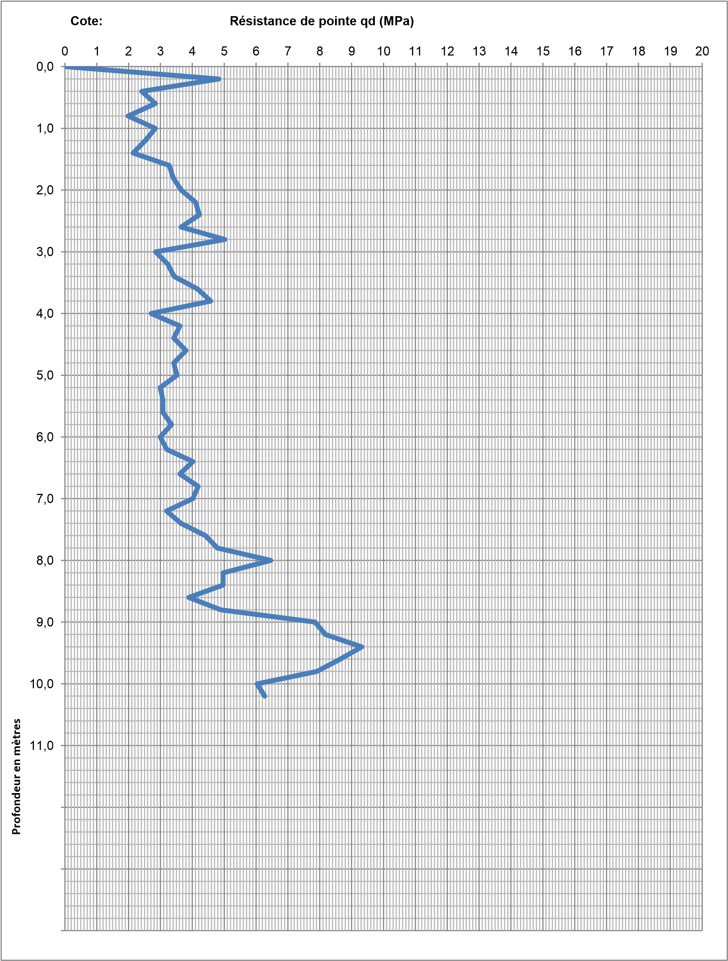
Figure A.P2 : Courbe de contrainte de P2
Tableau A.P3 : Contrainte admissible à P3
Profondeur | P3
(m) | Coefficient | Nombre de Coups | Rd  (MPa) | σa  (MPa)
0,0 | 1,42 | 0 | 0,0 | 0,00
0,2 | 1,42 | 23 | 3,3 | 0,16
0,4 | 1,42 | 16 | 2,3 | 0,11
0,6 | 1,42 | 14 | 2,0 | 0,10
0,8 | 1,42 | 12 | 1,7 | 0,09
1,0 | 1,42 | 12 | 1,7 | 0,09
1,2 | 1,26 | 16 | 2,0 | 0,10
1,4 | 1,26 | 23 | 2,9 | 0,14
1,6 | 1,26 | 27 | 3,4 | 0,17
1,8 | 1,26 | 27 | 3,4 | 0,17
2,0 | 1,26 | 30 | 3,8 | 0,19
2,2 | 1,14 | 32 | 3,6 | 0,18
2,4 | 1,14 | 38 | 4,3 | 0,22
2,6 | 1,14 | 31 | 3,5 | 0,18
2,8 | 1,14 | 25 | 2,9 | 0,14
3,0 | 1,14 | 23 | 2,6 | 0,13
3,2 | 1,04 | 20 | 2,1 | 0,10
3,4 | 1,04 | 22 | 2,3 | 0,11
3,6 | 1,04 | 19 | 2,0 | 0,10
3,8 | 1,04 | 28 | 2,9 | 0,15
4,0 | 1,04 | 24 | 2,5 | 0,12
4,2 | 0,95 | 27 | 2,6 | 0,13
4,4 | 0,95 | 20 | 1,9 | 0,10
4,6 | 0,95 | 31 | 2,9 | 0,15
4,8 | 0,95 | 35 | 3,3 | 0,17
5,0 | 0,95 | 30 | 2,9 | 0,14
5,2 | 0,88 | 26 | 2,3 | 0,11
5,4 | 0,88 | 29 | 2,6 | 0,13
5,6 | 0,88 | 36 | 3,2 | 0,16
5,8 | 0,88 | 32 | 2,8 | 0,14
6,0 | 0,88 | 35 | 3,1 | 0,15
6,2 | 0,82 | 42 | 3,4 | 0,17
6,4 | 0,82 | 48 | 3,9 | 0,20
6,6 | 0,82 | 43 | 3,5 | 0,18
6,8 | 0,82 | 44 | 3,6 | 0,18
7,0 | 0,82 | 51 | 4,2 | 0,21
7,2 | 0,76 | 36 | 2,7 | 0,14
7,4 | 0,76 | 29 | 2,2 | 0,11
7,6 | 0,76 | 45 | 3,4 | 0,17
7,8 | 0,76 | 35 | 2,7 | 0,13
8,0 | 0,76 | 44 | 3,3 | 0,17
8,2 | 0,72 | 32 | 2,3 | 0,12
8,4 | 0,72 | 46 | 3,3 | 0,17
8,6 | 0,72 | 50 | 3,6 | 0,18
8,8 | 0,72 | 60 | 4,3 | 0,22
9,0 | 0,72 | 66 | 4,8 | 0,24
9,2 | 0,67 | 87 | 5,8 | 0,29
9,4 | 0,67 | 121 | 8,1 | 0,41
9,6 | 0,67 | 81 | 5,4 | 0,27
9,8 | 0,67 | 75 | 5,0 | 0,25
10,0 | 0,67 | 78 | 5,2 | 0,26
10,2 | 0,64 | 56 | 3,6 | 0,18

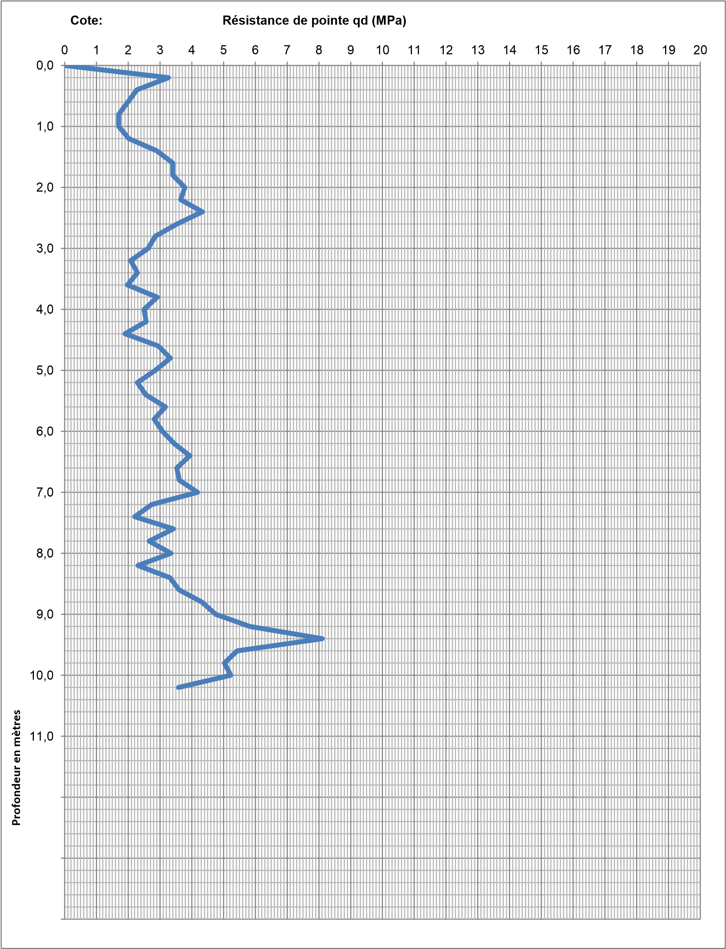
Figure A.P3 : Courbe de contrainte de P3

Tableau A.P4 : Contrainte admissible à P4
Profondeur (m) | P4
Profondeur (m) | Coefficient | Nombre de Coups | Rd  (MPa) | σa  (MPa)
0,0 | 1,42 | 0 | 0,0 | 0,00
0,2 | 1,42 | 17 | 2,4 | 0,12
0,4 | 1,42 | 12 | 1,7 | 0,09
0,6 | 1,42 | 13 | 1,8 | 0,09
0,8 | 1,42 | 17 | 2,4 | 0,12
1,0 | 1,42 | 9 | 1,3 | 0,06
1,2 | 1,26 | 15 | 1,9 | 0,09
1,4 | 1,26 | 17 | 2,1 | 0,11
1,6 | 1,26 | 19 | 2,4 | 0,12
1,8 | 1,26 | 23 | 2,9 | 0,14
2,0 | 1,26 | 25 | 3,2 | 0,16
2,2 | 1,14 | 28 | 3,2 | 0,16
2,4 | 1,14 | 29 | 3,3 | 0,17
2,6 | 1,14 | 29 | 3,3 | 0,17
2,8 | 1,14 | 35 | 4,0 | 0,20
3,0 | 1,14 | 23 | 2,6 | 0,13
3,2 | 1,04 | 27 | 2,8 | 0,14
3,4 | 1,04 | 26 | 2,7 | 0,14
3,6 | 1,04 | 35 | 3,6 | 0,18
3,8 | 1,04 | 32 | 3,3 | 0,17
4,0 | 1,04 | 27 | 2,8 | 0,14
4,2 | 0,95 | 35 | 3,3 | 0,17
4,4 | 0,95 | 33 | 3,1 | 0,16
4,6 | 0,95 | 30 | 2,9 | 0,14
4,8 | 0,95 | 32 | 3,0 | 0,15
5,0 | 0,95 | 29 | 2,8 | 0,14
5,2 | 0,88 | 32 | 2,8 | 0,14
5,4 | 0,88 | 32 | 2,8 | 0,14
5,6 | 0,88 | 46 | 4,0 | 0,20
5,8 | 0,88 | 38 | 3,3 | 0,17
6,0 | 0,88 | 37 | 3,3 | 0,16
6,2 | 0,82 | 34 | 2,8 | 0,14
6,4 | 0,82 | 30 | 2,5 | 0,12
6,6 | 0,82 | 35 | 2,9 | 0,14
6,8 | 0,82 | 41 | 3,4 | 0,17
7,0 | 0,82 | 47 | 3,9 | 0,19
7,2 | 0,76 | 51 | 3,9 | 0,19
7,4 | 0,76 | 43 | 3,3 | 0,16
7,6 | 0,76 | 47 | 3,6 | 0,18
7,8 | 0,76 | 49 | 3,7 | 0,19
8,0 | 0,76 | 53 | 4,0 | 0,20
8,2 | 0,72 | 55 | 4,0 | 0,20
8,4 | 0,72 | 60 | 4,3 | 0,22
8,6 | 0,72 | 59 | 4,2 | 0,21
8,8 | 0,72 | 59 | 4,2 | 0,21
9,0 | 0,72 | 61 | 4,4 | 0,22
9,2 | 0,67 | 67 | 4,5 | 0,22
9,4 | 0,67 | 71 | 4,8 | 0,24
9,6 | 0,67 | 78 | 5,2 | 0,26
9,8 | 0,67 | 81 | 5,4 | 0,27
10,0 | 0,67 | 86 | 5,8 | 0,29

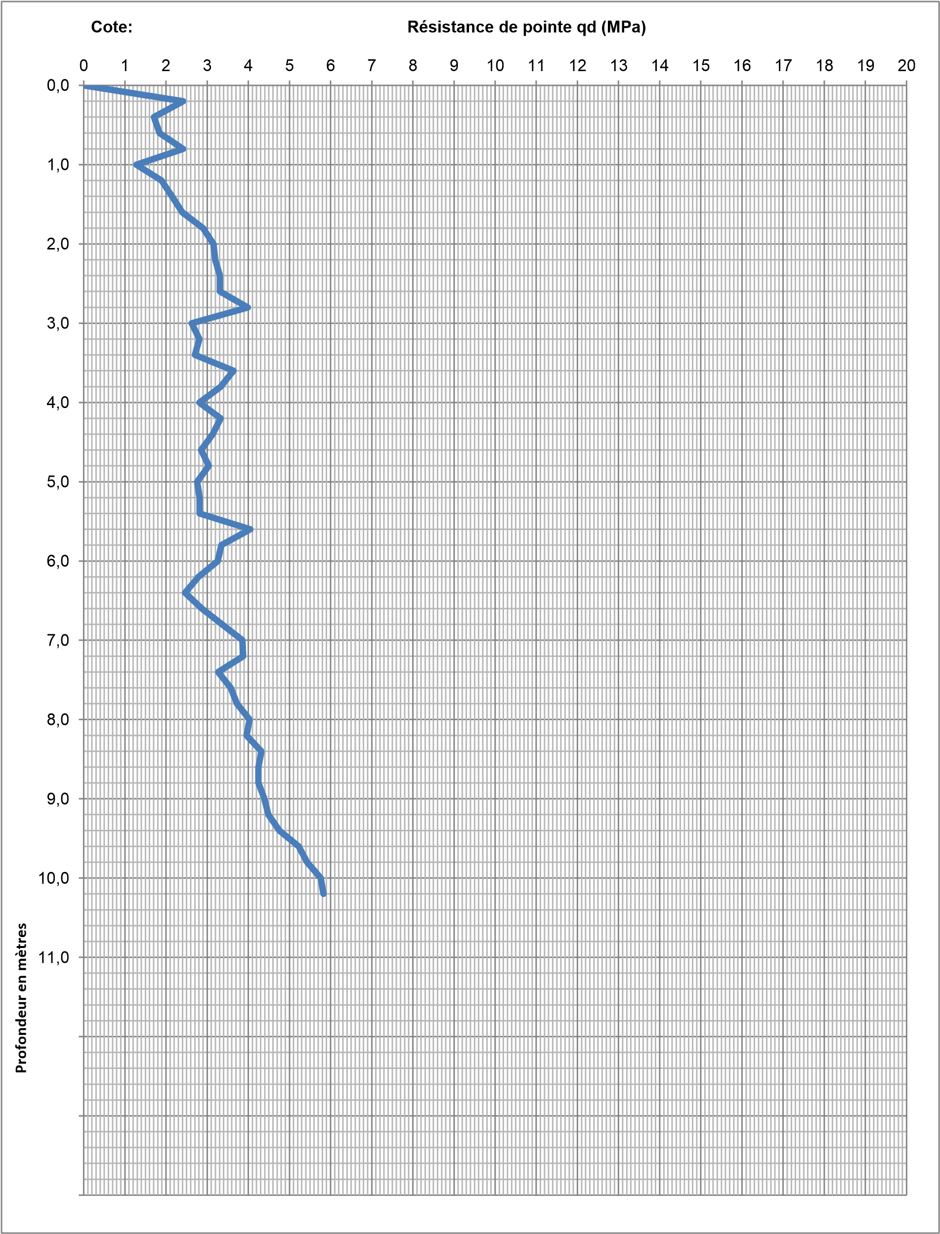
Figure A.P4 : Courbe de contrainte de P4

PLANS DE DETAILS CONSTRUCTIFS DU MUR DE SOUTENEMENT ET OUVRAGES D’ASSAINISSEMENT

ANNEXE E : NOTE DE CALCULS
- Calcul des coefficients de poussée

$K_{A_{\left(β\right)}}= \frac{\cos{β}- \sqrt{\cos^{2} β- \cos^{2} φ}}{\cos{β+ \sqrt{\cos^{2} β- \cos^{2} φ}}}$
$= \frac{\cos{20 - \sqrt{\cos^{2}20 - \cos^{2}25}}}{\cos{20 + \sqrt{\cos^{2}20 - \cos^{2}25}}}$
$= \frac{0,939 - \sqrt{0,883 -0,821}}{0,939 + \sqrt{0,883 -0,821}}$
$= \frac{0,69}{1,188}=0,58$
$K_{P_{(β)}}= \frac{1}{K_{A_{(β)}}}= \frac{1}{0,58}=1,724$

- Calcul des poussées :
- Poussée active :
$P_{A}= \frac{1}{2} γ H^{2} K_{A}- 2C \sqrt{K_{A}}$
$=\frac{1}{2} ×17,2\frac{kN}{m^{3}} ×4^{2}m^{2}×0,58-2 ×30\frac{kN}{m^{2}} × \sqrt{0,58}$
$=34,31 kN$
- Composante normale P_{AV} = P_{A} × sinβ = 34,31 kN × 0,342 = 11,73 kN
- Composante horizontale P_{AH} = P_{A} × cosβ = 34,31 kN × 0,939 = 32,24 kN

- Poussée passive :
$P_{P}= \frac{1}{2} γ h^{2} K_{P}+ 2C \sqrt{K_{P}}$
$= \frac{1}{2} ×17,2\frac{kN}{m^{3}} ×{\left(0,6\right)}^{2}m^{2}×1,724+2 ×30\frac{kN}{m^{2}} × \sqrt{1,724}$
$=83,96 kN$
- Efforts S_{i} dans les sections du mur avec γ_{b} = 24 kN/m³ le poids volumique du béton :
- S1 = 0,5 m × 0,6 m × 1 m × 24 kN/m³ = 7,2 kN
- S2 = 0,6 m × $\frac{3,4}{2}$ m × 1 m × 24 kN/m³ = 24,48 kN
- S3 = 1,1 m × 0,6 m × 1 m × 24 kN/m³ = 15,84 kN
- S4 = 0,1 m × 0,2 m × 1 m × 24 kN/m³ = 0,48 kN
- S5 = 0,5 m × 3,2 m × 1 m × 24 kN/m³ = 38,4 kN
- S6 = 0,1 m × 0,2 m × 1 m × 24 kN/m³ = 0,48 kN
ΣS_{i} = 86,88 kN
- Forces verticales R_{V} = P_{AV} + ΣS_{i} = 11,73 kN + 86,88 kN = 98,61 kN
- Combinaisons des charges
- A l’ELU : 1,125 [(1,2 × 34,31 kN) + (0,9 × 86,88 kN) + 0,6 kN] = 134,96 kN
- A l’ELS : 34,31 kN + 86,88 kN + 0,6 kN = 121,79 kN
- Moments stabilisateurs M_{stab} : ils sont dus aux seules forces verticales
On aura alors : M_{stab} = (86,88 kN × 1,077 m) + (11,73 kN × 1,6 m) = 112,34 kNm
C’est un moment négatif.
- Moment de renversement M_{renv}: il est dû à la composante horizontale de la poussée active P_{AH} et vaut alors M_{renv} = 32,24 kN × $\frac{4 m}{3}$ = 42,987 kNm
- Moment résultant M_{res} = M_{stab} + M_{renv} = - 112,34 kNm + 42,987 kNm = - 69,35 kNm
- Excentricité de la résultante des forces par rapport à O :
e_{RO} = $\frac{M_{res}}{R_{V}}= \frac{69,35 kNm}{121,79 kN}=0,569$ m soit 56,9 cm
- Excentricité de la résultante des forces par rapport au centre de la largeur B :
e_{RC} = $\frac{B}{2}- e_{RO}=\frac{1,6 m}{2}-0,569 m$ = 0,231 m soit 23,1 cm
- Excentricité maximale e_{max} = B/6 = 1,6 m / 6 = 0,267 m soit 26,7 cm
- Facteur de sécurité
- Au glissement : $F_{S}=\frac{30\frac{kN}{m^{2}} ×1,6 m+ 134,96 kN × tg20}{32,24 kN}$ = 3,01 > 2 condition vérifiée
- Au poinçonnement :
- Contrainte admissible à l’aval :
$σ_{aval}= \frac{R_{v}}{B} \left(1+ \frac{{6e}_{RC}}{B}\right)= \frac{121,79 kN}{1,6 m} \left(1+ \frac{6 ×0,231 m}{1,6 m}\right)=142,056 kN/m^{2}$ < 0,15 MPa condition vérifiée
- Contrainte admissible à l’amont :
$σ_{amont}= \frac{R_{v}}{B} \left(1- \frac{{6e}_{RC}}{B}\right)= \frac{121,79 kN}{1,6 m} \left(1- \frac{6 ×0,231 m}{1,6 m}\right)=10,181 kN/m^{2}$ > 0 condition vérifiée
- Au renversement :
F_{S} = $\frac{M_{stab}}{M_{renv}}= \frac{112,34 kNm}{42,987 kNm}=2,61$> 2 condition vérifiée
- Calculs des débits
$Q= \frac{1}{n} S_{m} R_{h}^{2/3} J^{1/2}$
- Dans la section droite du caniveau de tête : 0,3 m × 0,2 m
- S_{m} = 0,06 m²
- P_{m} = 0,7 m
- R_{h} = 0,086 m
- $Q= \frac{1}{0.012} ×0,06 m^{2} {(0,086 m)}_{}^{2/3} {(0,02)}^{1/2}=0,137 m^{3}/s$
- Dans la section droite du caniveau de pied : grande base 49 cm ; petite base (fond de radier) 40 cm et une hauteur h de 45 cm
- S_{m} = 0,2 m²
- P_{m} = 1,309 m
- R_{h} = 0,153 m
- $Q= \frac{1}{0.012} ×0,2 m^{2} {(0,153 m)}_{}^{2/3} {(0,02)}^{1/2}=0,675 m^{3}/s$

- Dans une buse de diamètre intérieur 54 cm :
- S_{m} = 0,229 m²
- P_{m} = 1,696 m
- R_{h} = 0,135 m
- $Q= \frac{1}{0.012} ×0,259 m^{2} {(0,135 m)}_{}^{2/3} {(0,02)}^{1/2}=0,71 m^{3}/s$

- Calculs des vitesses par la relation $v= \frac{1}{n} R_{h}^{2/3} J^{1/2}$
- Dans la section droite du caniveau de tête :
$v= \frac{1}{0,012} {(0,086 m)}_{}^{2/3} {(0,02)}^{1/2}=2,291 m/s$
- Dans la section droite du caniveau de pied :
$v= \frac{1}{0,012} {(0,153 m)}_{}^{2/3} {(0,02)}^{1/2}=3,371 m/s$
- Dans une buse :
$v= \frac{1}{0,012} {(0,135 m)}_{}^{2/3} {(0,02)}^{1/2}=3,101 m/s$

- Calculs des pertes de charge
$\frac{Hl}{L}= \frac{V^{2}}{K^{2} × {Rh}^{4/3}}$

- Dans la section droite du caniveau de tête :
$\frac{Hl}{L}= \frac{{(2.291 m/s)}^{2}}{{75}^{2} × {(0,086 m)}^{4/3}}=0,0246 m$ Soit 2,46 cm
- Dans la section droite du caniveau de pied :
$\frac{Hl}{L}= \frac{{(3,371 \frac{m}{s})}^{2}}{{75}^{2} × {(0,153 m)}^{4/3}}=0,0247 m$ Soit 2,47 cm
- Dans une buse : les pertes de charge linéaires par mètre sont évaluées par la relation
$\frac{H_{l}}{L}=f \frac{v^{2}}{2 ×d ×g}$ avec d le diamètre intérieur de la buse, f un coefficient de rugosité valant 0,02 et g la force de pesanteur.
$\frac{H_{l}}{L}=0,02 \frac{{(3,101 m/s)}^{2}}{2 ×0,54 m ×9,81 m/s^{2}}=0,0181 m$ soit 1,81 cm

REFERENCES BIBLIOGRAPHIQUES
- J.M. TCHOUANI NANA, Cours de Mécanique des sols : Propriétés des sols, Tome 1, Avril 1994
- Khaled MEFTAH, Cours et exercices de Mécanique des sols, 2008
- Prof. François NGAPGUE, Cours de Mécanique des Sols et des Roches, ULPGL, 3eGraduat, inédit.
- Prof. François NGAPGUE, cours de Fondations et Soutènement, ULPGL, Tech 1, inédit
- Robert D.H., William D.K. : Introduction à la géotechnique
- Gérard Degoutte & Paul Royet, Aide-mémoire de mécanique des sols, ENGREF, 2005
- Xiang-Ling Li, Comportement Hydromécanique des Sols Fins : de l’état saturé à l’état non saturé, Université de Liège
- M. BIETH Emmanuel, cours de mécanique des sols appliquée : murs de soutènement, ENTPE, 2009-2010
- Reiffsteck Ph, Mécanique de Sols Avancée : Stabilité des pentes
- Berga Abdelmadjid, Eléments de mécanique des sols
- ILUNGA Lutumba, Morphologie, volcanisme et sédimentation dans le rift du Sud-Kivu
- Ministère du Plan, Monographie de la Province du Sud-Kivu, Kinshasa, Mars 2005
- DTU 13 - 12 : Règles pour le calcul des fondations superficielles
- EUROCODE 7 : Calculs géotechniques
- Prof. DIOUTA Ngami, Cours d’Hydrologie et notions d’hydrauliques, ULPGL, 3e Graduat, inédit.
- Prof DIOUTA Ngami, Cours d’Hydraulique Urbaine, ULPGL, Deuxième technique, inédit.
- Fascicule VIII, Mécanique des sols, routes, fondations et soutènement : Stabilité des pentes et des talus
- BISIMWA Paul, Protection du bassin versant autour du marais Nyakabindi : Cas d’excès des eaux, ISTE, inédit
- KALOMBO K., Caractérisation de la répartition temporelle des précipitations à Lubumbashi (Sud-Est de la RDC) sur la période 1970-2014, Liège, 2015
- HENRY Nicolaï, La répartition et la densité de la population au Kivu, ARSO, 1998
- Jacques LERAU, Géotechnique 1, INSAT, 3e année, 2005-2006
- J. BUBOSQUE, Etudes théoriques et pratiques sur les murs de soutènement et les ponts et viaducs en maçonnerie, EVREUX, 5e éd, PARIS
- J.L. FALCEITA, Ecoulements au travers du mur de soutènement.
- Mlle HAOUAM HOUDA, Etude numérique d’un mur de soutènement en sol stabilisé et renforcé avec fibres et géogrilles, Université BADJI MOKHTAR-ANNABA, Mémoire.
- SETRA, Les ouvrages de soutènement : Guide de conception générale, Bagneux, France, Décembre 2008
- A. GUERRIN, Traité de béton armé : Murs de soutènement et murs de quai, DUNOD, Tome VII, Paris 1969.
TABLE DE MATIERE
EPIGRAPHE i
DEDICACE ii
REMERCIEMENTS iii
RESUME iv
LISTE DES FIGURES v
LISTE DES TABLEAUX vi
NOTATIONS vii
INTRODUCTION 1
CHAPITRE 1 : CARACTERISTIQUES PHYSIQUES DES SOLS 3
1.1. Principales caractéristiques 3
1.2. Caractéristiques physiques des différents sols 4
1.2.1. Masses et poids volumiques 4
1.2.2. Porosité et indice des vides 4
1.2.3. Teneur en eau et degré de saturation 5
1.2.4. Propriétés des particules fines 5
1.3. Classification des sols 8
1.4. Hydraulique des sols 11
1.4.1. Introduction 11
1.4.2. Généralités 11
1.4.3. Dynamique de l’écoulement 13
1.4.4. La perméabilité des sols 15
CHAPITRE 2 : STABILITE DES SOLS 19
2.1. Introduction 19
2.2. Contraintes dans le sol 19
2.2.1. Contraintes initiales dans le sol 19
2.2.2. Pression des terres au repos 21
2.3. Mouvements de terrain 23
2.3.1. Causes de perte de stabilité 23
2.3.2. Classification et principaux types de mouvements de terrain 23
2.3.3. Modes de rétention des terres 29
2.3.4. Critères de choix d’un mur de soutènement 31
2.4. Stabilité interne et externe 31
2.4.1. Introduction 31
2.4.2. Stabilité interne 31
2.4.3. Stabilité externe 32
2.5. Méthodes de calcul de la stabilité des talus 34
CHAPITRE 3 : GENERALITES DU SITE D’ETUDE 38
3.1. Présentation du site 38
3.1.1. Cadre géographique 38
3.1.2. Cadre géologique 42
3.2. Potentiels énergétiques du site 47
3.3. Risques naturels 48
CHAPITRE 4 : PRESENTATION DES ESSAIS 53
4.1. Introduction 53
4.2. Détermination des propriétés physiques 53
4.2.1. Plate-forme 53
4.2.2. Talus 53
4.2.3. Contrainte admissible σ_{adm} 54
4.2.4. Angle de frottement interne φ et cohésion C 54
4.2.5. Valeurs à prendre en compte 54
CHAPITRE 5 : CALCUL DES OUVRAGES 56
5.1. Calcul du mur de soutènement 56
5.1.1. Hypothèses 56
5.1.2. Démarche de prédimensionnement 56
5.1.3. Conclusion 61
5.2. Calcul des ouvrages d’assainissement 61
5.2.1. Hypothèses 61
5.2.2. Calculs des débits et vitesses dans les caniveaux et buses 62
5.2.3. Pertes de charges 62
5.2.4. Conclusion 63
CONCLUSION GENERALE 64
ANNEXES 65
ANNEXE A : ESSAIS SUR LA PLATE-FORME 66
ANNEXE B : ESSAIS SUR LE TALUS 73
ANNEXE C : SITE D’ETUDE 85
ANNEXE D : CONTRAINTE ADMISSIBLE 88
ANNEXE E : NOTE DE CALCULS 101
REFERENCES BIBLIOGRAPHIQUES 105

Berga Abdelmadjid, Eléments de mécaniques des sols ; J.M. TCHOUANI NANA, Cours de Mécanique des sols : Propriétés des sols, Tome 1, Avril 1994 Khaled MEFTAH, Cours et exercices de Mécanique des sols, 2008 Prof François NGAPGUE, Cours de Mécanique des Sols et des Roches, ULPGL, 3eGraduat, inédit.
Gérard Degoutte & Paul Royet, Aide-mémoire de mécanique des sols, ENGREF, 2005 Xiang-Ling Li, « Comportement Hydromécanique des Sols Fins : de l’état saturé à l’état non saturé », Université de Liège J.M. TCHOUANI NANA, Cours de Mécanique des sols : Propriétés des sols, Tome 1, Avril 1999
Berga Abdelmadjid, « Eléments de mécanique des sols »
Gérard Degoutte & Paul Royet, « Aide-mémoire de mécanique des sols » M. BIETH Emmanuel, « cours de mécanique des sols appliquée : murs de soutènement » PhD François NGAPGUE, cours de Fondations et Soutènement, ULPGL, Tech 1, inédit
Prof François NGAPGUE, « Notes des Cours de Fondations et Soutènement », Première technique, ULPGL, inédit.
Berga Abdelmadjid, « Eléments de mécanique des sols » Reiffsteck Ph, « Mécanique de Sols Avancée : Stabilité des pentes » M. BIETH Emmanuel, « Cours de Mécanique des sols appliquée : Murs de soutènement »
ILUNGA Lutumba « Morphologie, volcanisme et sédimentation dans le rift du Sud-Kivu » Ministère du Plan, « Monographie de la Province du Sud-Kivu » Kinshasa, Mars 2005
Compartiment surélevé entre deux grabens (Dictionnaire de Géologie)
DTU 13 - 12 : Règles pour le calcul des fondations superficielles EUROCODE 7 : Calculs géotechniques
Prof. DIOUTA Ngami, Cours d’Hydrologie et notions d’hydrauliques, ULPGL, 3e Graduat, inédit.
Prof DIOUTA Ngami, Cours d’Hydraulique Urbaine, ULPGL, Deuxième technique, inédit.

